

**UNIVERSIDADE FEDERAL DO MARANHÃO**

**BACHARELADO INTERDISCIPLINAR EM CIÊNCIA E TECNOLOGIA**

DIOGO BRASIL DA SILVA

GUILHERME BECKHAM MENDONCA GOMES

MATHEUS COSTA ALVES

DOCUMENTAÇÃO - SISTEMA DE CONSTRUTORA

SÃO LUÍS - MA

2024

DIOGO BRASIL DA SILVA

GUILHERME BECKHAM MENDONCA GOMES

MATHEUS COSTA ALVES

DOCUMENTAÇÃO - SISTEMA DE CONSTRUTORA

Documento apresentado como requisito parcial de avaliação da disciplina Laboratório de Projeto e Desenvolvimento de Software - Turma 01, no curso Bacharelado Interdisciplinar em Ciência e Tecnologia da Universidade Federal do Maranhão.

Orientador: **Prof. Dr. Thales Levi Azevedo Valente.**

SÃO LUÍS - MA

2024

**Resumo**

O presente documento tem por principal função apresentar como se deu o desenvolvimento da ferramenta de gestão de imóveis G4. Ferramenta esta que tem por propósito sanar as dificuldades atualmente enfrentadas pela empresa contratante no que se diz respeito à gestão de funcionários e suas funções dentro do ciclo da empresa, gestão de imóveis com seu cadastro, acompanhamento de estado e divulgação e gestão de clientes verificando seus principais interesses e os encaminhando para um contato direto com os responsáveis pela venda ou aluguel.

**Palavras Chave:** gestão, imóveis, funcionários, clientes

**SUMÁRIO**

**1 INTRODUÇÃO 4**

**2 OBJETIVO 5**

**3 TECNOLOGIAS UTILIZADAS 5**

**4 REQUISITOS 6**

4.1 Requisitos funcionais: 6

4.2 Requisitos não funcionais 9

**5 DIAGRAMA DE CLASSE 10**

5.1 Relacionamentos 11

**6 DIAGRAMAS DE CASO DE USO 12**

6.1 Diagramação 12

6.2 Descrição dos casos de uso 17

6.2.1 Cadastrar Imóvel 17

6.2.2 Listar Imóveis 18

6.2.3 Editar Imóveis 19

6.2.4 Visualizar imóveis 20

6.2.5 Excluir Imóvel 20

6.2.6 Iniciar Venda 21

6.2.7 Iniciar compra 23

6.2.8 Auto cadastro 24

6.2.9 Editar cadastro 25

**7. DIAGRAMAS DE SEQUÊNCIA 26**

**8 DIAGRAMA DE ATIVIDADE 38**

8.1 Atividade de login 38

8.2 Atividade cadastrar imóveis 39

8.3 Atividade visualizar imovel 40

8.5 Atividade de excluir imóvel 42

8.5 Atividade cadastrar funcionário 43

8.6 Atividade de visualizar funcionário 44

8.7 Atividade de editar funcionário 45

8.8 Atividade de excluir funcionário 46

8.9 Atividade de cadastrar gerente 47

8.10 Atividade de visualizar gerente 49

8.11 Atividade de excluir gerente 50

8.12 Atividade de editar gerente 51

8.13 Atividade de auto cadastro de cliente 52

8.14 Atividade de editar cadastro do cliente 54

8.15 Atividade de início de processo de compra 55

8.16 Atividade de recebimento do pedido de compra 56

**9 CONCLUSÃO 58**

# **1 INTRODUÇÃO**

Dentro deste documento serão apresentados os principais aspectos referentes à ferramenta a ser desenvolvida, tal qual os principais requisitos, diagramações referentes a classes, casos de uso e outros e tecnologias utilizadas. A necessidade de todas essas definições teóricas antes do desenvolvimento da ferramenta em si se dá para que haja uma certeza de que a mesma irá cumprir com a função para a qual ela foi construída, além de prevenir riscos e erros.

O software a ser construído provém de problemas enfrentados por uma construtora de médio porte que entrou em contato com a equipe requisitando os serviços. Os principais gargalos dentro de seu fluxo de trabalho se encontravam no que diz respeito ao controle das informações a respeito dos imóveis, tais quais como: Quem era responsável pelas vendas, como estava o seu estado, se estava em negociação e etc. Além disso, outras questões como o controle de funcionários e uma melhor forma de divulgação dos imóveis em oferta também preocupam o contratante.

Sendo assim, será necessário o desenvolvimento de um sistema que sane as necessidades apresentadas pela construtora de forma que os gargalos atuais existentes dentro da empresa sejam completamente resolvidos e haja uma maior agilidade e confiabilidade dentro dos processos da mesma.

# **2 OBJETIVO**

O objetivo definido foi o de desenvolver uma plataforma na qual os funcionários seriam capazes de cadastrar imóveis e alterar suas informações, de forma que esses imóveis estariam disponíveis em um site expositivo onde o cliente poderia ter ciência do mesmo e entrar em contato com o funcionário responsável pelo menos por meio de um pré-cadastro. Assim melhorando todo o fluxo de trabalho dentro da construtora.

# **3 TECNOLOGIAS UTILIZADAS**

* **Front-end:**

No desenvolvimento do Front-end da aplicação a equipe de desenvolvedores optou por fazer uso do React, uma biblioteca do Javascript especializada na construção de interfaces de usuário, apresentando uma abordagem declarativa e eficiente focada na componentização do projeto. Junto disso, também foi usado o Vite, uma ferramenta de build e desenvolvimento que tem sua arquitetura baseada em módulos de E/S e torna todo o processo de desenvolvimento mais fácil, proporcionando um ambiente mais completo para os desenvolvedores.

* **Back-end:**

Para o Back-end da aplicação a linguagem escolhida foi o Golang, linguagem de programação criada pela Google e amplamente conhecida por sua sintaxe simples e de fácil manutenção. Por ser uma linguagem compilada, o golang apresenta uma alta velocidade de execução, o que é perfeito para sistemas de alta performance. A sua forte tipagem e detecção de erros em tempo de compilação aumentam a confiabilidade do código, reduzindo a quantidade de bugs e problemas em produção. Em resumo, Golang proporciona um ambiente de desenvolvimento ágil, seguro e eficiente, ideal para construir sistemas robustos e escaláveis.

* **Sistema de Gerenciamento de Banco de Dados (SGBD):**

Como SGBD a escolha foi pelo PostgreSQL pelo fato de ser um Sistema de Gerenciamento de Banco de Dados (SGBD). É um SGBD relacional e objeto-relacional de código aberto, conhecido por sua robustez, extensibilidade e conformidade com os padrões SQL. PostgreSQL suporta uma vasta gama de tipos de dados e operações, oferece suporte a transações ACID (Atomicidade, Consistência, Isolamento e Durabilidade), e inclui características avançadas como índices personalizados, controle de concorrência multiversionamento (MVCC), e suporte a procedimentos armazenados em várias linguagens de programação.

# **4 REQUISITOS**

Os requisitos são as funcionalidades ou características que o sistema precisa oferecer para que o usuário tenha seus problemas sanados. Estes, são obtidos durante etapas da modelagem do sistema que visam entender o problema e verificar quais as ações necessárias para lidar com aquele problema, além de entrevistas com o próprio cliente. Requisitos não necessariamente são funções que irão ser apresentadas no software (Requisitos funcionais), eles podem ser também características que ele deve apresentar para o usuário final (Requisitos não funcionais).

A seguir serão apresentados os requisitos que foram captados e serão aplicados dentro da ferramenta G4.

## **4.1 Requisitos funcionais**:

|  | **[RF01]: Cadastro de Funcionários** |
| --- | --- |
| **Descrição:** | Funcionários devem ser cadastrados fornecendo suas informações e devem ser divididos em cargos que possuem diferentes funções dentro do sistema. |
| **Prioridade:** | Alta |

|  | **[RF02]: Editar Funcionários** |
| --- | --- |
| **Descrição:** | O sistema deve prover uma funcionalidade onde o funcionário possa alterar seus próprios dados quando necessário |
| **Prioridade:** | Alta |

|  | **[RF03]: Listar e visualizar Funcionários** |
| --- | --- |
| **Descrição:** | Funcionários com cargo administrador ou gerente devem possuir acesso a uma listagem de todos os funcionários cadastrados dentro do mesmo, onde quando requisitada, essa lista encaminhe para uma tela para exibição específica das informações de um funcionário selecionado. |
| **Prioridade:** | Média |

|  | **[RF04]: Excluir Funcionários** |
| --- | --- |
| **Descrição:** | Funcionários com cargo administrador ou gerente devem ter o poder de excluir outros funcionários do sistema, retirando assim o acesso deles ao mesmo. |
| **Prioridade:** | Alta |

|  | **[RF05]: Cadastro de Imóveis** |
| --- | --- |
| **Descrição:** | Funcionários devem poder cadastrar imóveis adicionando suas informações e imagens do imóvel para exibição. |
| **Prioridade:** | Alta |

|  | **[RF06]: Editar Imóveis** |
| --- | --- |
| **Descrição:** | O sistema deve fornecer ao funcionário a capacidade de editar as informações de um imóvel que serão exibidas. |
| **Prioridade:** | Alta |

|  | **[RF07]: Listar Imóveis para Funcionários** |
| --- | --- |
| **Descrição:** | O sistema deve mostrar a um funcionário corretor toda a listagem de imóveis atribuídos a ele e a funcionários gerente ou administradores a uma listagem geral de todos os imóveis cadastrados no sistema. |
| **Prioridade:** | Média |

|  | **[RF08]: Listar Imóveis para Clientes** |
| --- | --- |
| **Descrição:** | O sistema deve mostrar uma listagem de imóveis disponíveis para o cliente que está visualizando o site expositivo de acordo com filtros os quais ele pode preencher durante o uso do mesmo. |
| **Prioridade:** | Média |

|  | **[RF09]: Excluir Imóveis** |
| --- | --- |
| **Descrição:** | Funcionários com cargo de administrador ou gerente devem ter o poder de excluir imóveis do sistema. Tal ação só deve ocorrer em casos excepcionais como erros no cadastro. |
| **Prioridade:** | Alta |

|  | **[RF10]: Auto Cadastro de Clientes** |
| --- | --- |
| **Descrição:** | Por meio do site expositivo clientes devem poder enviar um cadastro com dados básicos próprios, para indicar interesse na compra de um determinado imóvel. |
| **Prioridade:** | Alta |

|  | **[RF11]: Cadastro de Clientes** |
| --- | --- |
| **Descrição:** | Funcionários devem poder cadastrar clientes dentro da plataforma para poder iniciar uma venda. |
| **Prioridade:** | Média |

|  | **[RF12]: Listagem de Clientes** |
| --- | --- |
| **Descrição:** | Funcionários devem poder ver uma lista de clientes cadastrados por eles mesmos ou que tenham se auto cadastrado demonstrando interesse em um dos imóveis os quais o funcionário é responsável. Funcionários, gerentes e administradores conseguem ver todos os clientes cadastrados no sistema. |
| **Prioridade:** | Média |

|  | **[RF13]: Cadastro de Vendas** |
| --- | --- |
| **Descrição:** | Funcionários devem poder cadastrar uma nova venda sempre que começarem um novo processo de negociação com um cliente já cadastrado na plataforma |
| **Prioridade:** | Alta |

|  | **[RF13]: Listagem de Vendas** |
| --- | --- |
| **Descrição:** | Os funcionários devem poder ver todas as suas vendas cadastradas, independente do status. Gerentes e administradores vêem todas as vendas cadastradas no sistema. |
| **Prioridade:** | Baixa |

|  | **[RF13]: Relatório de Vendas** |
| --- | --- |
| **Descrição:** | O sistema deve fornecer para gerentes e administradores um formulário que apresente as informações a respeito do número de vendas cadastradas e seus respectivos status em todo o sistema. |
| **Prioridade:** | Baixa |

|  | **[RF14]: Recomendação personalizada de imóveis** |
| --- | --- |
| **Descrição:** | O sistema deve fornecer capaz de fornecer recomendações de imóveis para clientes cadastrados, de acordo com os seus dados cadastrados |
| **Prioridade:** | Média |

## **4.2 Requisitos não funcionais**

|  | **[RNF01]: Documentação** |
| --- | --- |
| **Descrição:** | O sistema deve vir acompanhado de uma documentação bem detalhada que explique como funciona toda a modelagem do software e sua arquitetura. |
| **Prioridade:** | Baixa |

|  | **[RNF02]: Desempenho** |
| --- | --- |
| **Descrição:** | O sistema deve apresentar um bom desempenho com relação à velocidade de resposta tendo em vista o número de usuários que devem acessá-lo. |
| **Prioridade:** | Baixa |

|  | **[RNF01]: Interface e Responsividade** |
| --- | --- |
| **Descrição:** | O sistema deve possuir uma interface simples e organizada de forma que seja amigável aos olhos do usuário e esta deve ser suportada por dispositivos móveis. |
| **Prioridade:** | Baixa |

|  | **[RNF01]: Segurança** |
| --- | --- |
| **Descrição:** | O sistema deve prover segurança para com os dados de clientes e funcionários que ficarão armazenados no mesmo. |
| **Prioridade:** | Baixa |

# 

# 

# 

# 

# 

# 

# 

# **5 DIAGRAMA DE CLASSE**

O diagrama de classes é uma ferramenta fundamental na modelagem de sistemas, pois permite visualizar a estrutura das classes que serão utilizadas, seus atributos e métodos, bem como os relacionamentos entre elas e a forma como trocam informações. A seguir, apresentamos o diagrama de classes do sistema da construtora.

**Figura 1** : Diagrama de Classe

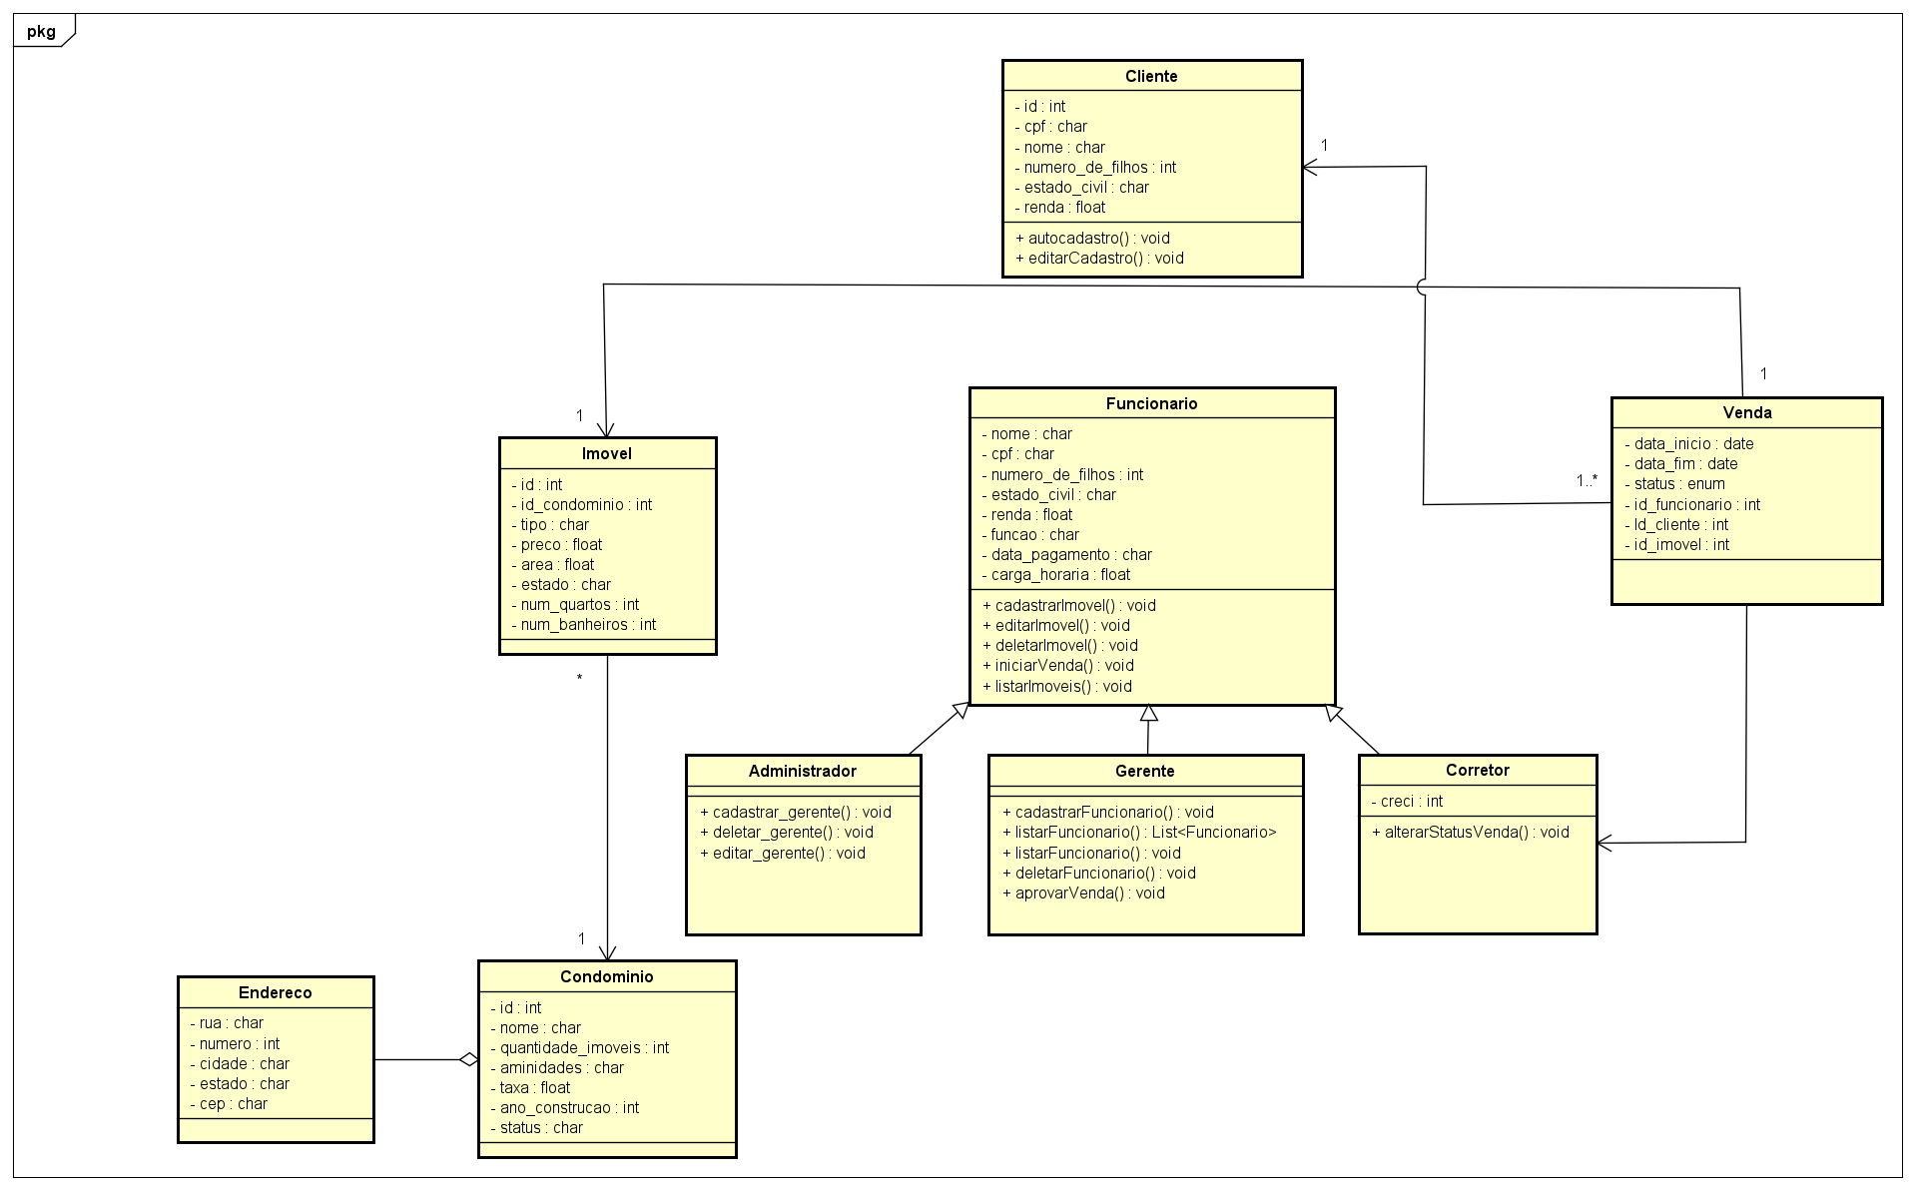

**Fonte**: autores

Como apresentado no diagrama, o sistema possui as seguintes classes:

* **Imovel**
* **Cliente**
* **venda**
* **funcionário**
* **Gerente** (generalização de funcionário)
* **Corretor** (Generalização de funcionário)
* **Administrador** (generalização de funcionário)
* **Condomínio**
* **Endereço** (agregado à condomínio)

## **5.1 R elacionamentos**

Como mencionado anteriormente, os relacionamentos nos informam como essas classes trocam informações entre si. No diagrama da construtora, temos os seguintes relacionamentos**:**

**Venda - cliente:**

Esse relacionamento é do tipo de associação unidirecional, onde uma classe faz referência à outra, sem necessariamente a outra fazer referência de volta. Nesse caso, temos a entidade ‘Venda’ fazendo referência ao cliente. O requisito é que a venda guarde o ID do cliente que está comprando o imóvel. A multiplicidade nos informa a quantidade de instâncias que uma classe pode ter da outra: uma venda está relacionada a um cliente, mas um cliente pode estar relacionado a nenhuma ou várias vendas.

**Venda - Corretor**

Também do tipo associação unidirecional, esse relacionamento guarda a informação de qual corretor está ou foi responsável pela venda do imóvel. a multiplicidade informa que um corretor pode estar relacionado a várias vendas, mas uma venda está associada a um único corretor**.**

**Venda-imovel**

Evidentemente, é essencial armazenar informações sobre o imóvel a ser vendido na classe ‘Venda’. Para tanto, o relacionamento com a classe ‘Imóvel’ garante que o ID do imóvel seja registrado na classe ‘Venda’, completando assim o terceiro relacionamento fundamental dessa classe. Esses relacionamentos desempenham um papel crucial na geração de relatórios precisos e abrangentes, além de agregar valor ao sistema, permitindo futuras melhorias e adaptações de forma mais eficiente e eficaz.

**Imóvel - Condomínio**

Os imóveis devem guardar informações dos condomínios nos quais estão localizados. Esse relacionamento é responsável por tornar isso possível. Trata-se de uma associação unidirecional que garante que os imóveis estejam relacionados aos seus endereços. Essas informações são importantes para a implementação do sistema**.**

Além desses relacionamentos, temos o relacionamento de herança, onde as classes Gerente, Administrador e Corretor herdam os atributos e métodos da classe Funcionário, além de possuírem seus próprios atributos e métodos. Além disso, temos uma agregação entre endereço e condomínio, onde o endereço está agregado à classe Condomínio.

# **6 DIAGRAMAS DE CASO DE USO**

## **6.1 Diagramação**

Os diagramas de caso de uso são uma ferramenta de modelagem de sistemas que descreve as interações entre os usuários e o sistema. Eles são uma forma de representar os requisitos funcionais de um sistema, mostrando as principais funcionalidades que o sistema deve fornecer e como os usuários interagem com essas funcionalidades.

Os diagramas de caso de uso são compostos por três elementos principais:

● Atores: Representam os usuários ou outros sistemas que interagem com o sistema.

● Casos de uso: Representam as funcionalidades do sistema que são relevantes para os atores.

● Relações entre atores e casos de uso: Representam como os atores interagem com os casos de uso.

Na figura 2, o ator Funcionário foi generalizado em dois tipos de atores: Gerente e Corretor. Essa generalização é feita com base nas responsabilidades e privilégios de cada tipo de ator. Como o Gerente pode realizar as mesmas funções de trabalho que o Corretor, a única diferença está nas permissões de edição de funcionários, onde o Gerente poderá alterar a tabela de funcionários internos e corretores, e na aprovação de vendas, mas não pode alterar os dados de outros gerentes. Já o Corretor pode iniciar uma venda, mas não tem permissão para alterar cadastros de funcionários.

**Figura 2 :** Generalização de Funcionários.

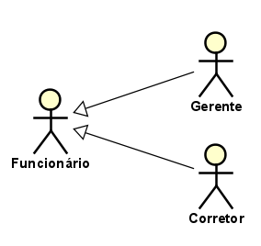

**Fonte:** Autores.

Antes de acessar as principais funções, o usuário (funcionário, administrador e cliente) realizará o processo de login. Onde será obrigatório passar por esse processo de autenticação antes de ter acesso às demais funções do sistema. Este caso de uso (figura 3) foi separado dos outros para não gerar ambiguidades, mas corresponde a uma sequência lógica.

**Figura 3 :** Caso de Uso Realizar Login.

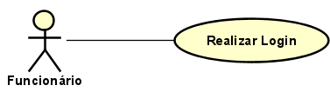

**Fonte :** Autores.

Apesar de serem especializações de Funcionários, o Gerente e o Corretor possuem permissões diferentes. As figuras 4 e 5 ressaltam essas diferenças.

**Figura 4 :** Gerente. **Figura 5 :** Corretor.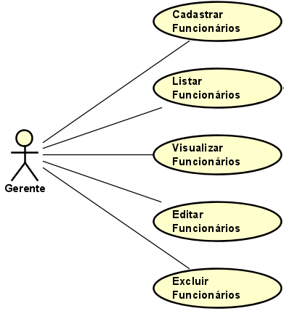

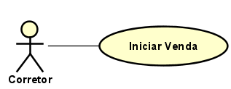

**Fonte :** Autores. **Fonte :** Autores.

Ambos podem realizar alterações na tabela de imóveis já que são especializações de funcionários (figura 6).

**Figura 6 :** Funcionários.

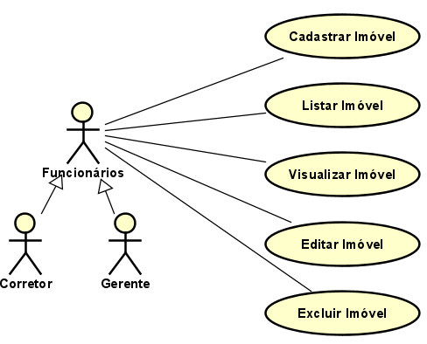

**Fonte :** Autores.

O Cliente (figura 7) pode iniciar uma compra. Todo o processo será realizado entre ele e o Corretor que ele escolheu, ou com aquele que o Sistema designou, com a troca de informações pertinentes e assinatura de contrato. Porém, a compra só é concluída de fato com a aprovação da gerência(figura 8).

**Figura 7 :** Cliente inicia compra. **Figura 8 :** Gerência aprova compra.

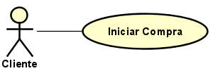 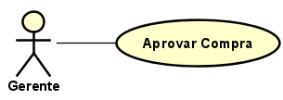

**Fonte :** Autores. **Fonte :** Autores.

O Cliente também tem outras permissões dentro do sistema. A figura 9, mostra essas permissões.

**Figura 9 :** Permissões do Cliente.

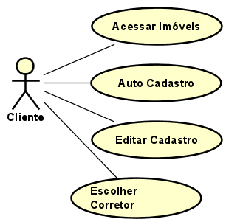

**Fonte :** Autores.

O Administrador (figura 10) possui o mais alto nível de acesso ao sistema sendo o responsável por garantir que sejam aplicadas as diretrizes da empresa.

**Figura 10 :** Administrador.

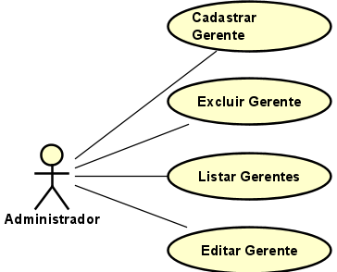

**Fonte :** Autores.

Junto com esse documento tem uma apresentação em formato pdf onde poderão ser encontrados os Casos de Uso na íntegra, com mais detalhes como, quais casos de uso dependem de outros (*extends*) e quais são obrigatórios (*includes*).

## **6.2 Descrição dos casos de uso**

A descrição de casos de uso é uma documentação que descreve um caso de uso de forma detalhada. Ela fornece informações sobre o objetivo do caso de uso, os atores envolvidos, as pré-condições, as pós-condições, o fluxo principal e os fluxos alternativos. Alguns Casos de Uso são simples e não necessitam de uma descrição bem detalhada, como o de Login, por exemplo, então serão abordados aqui os mais pertinentes.

### 6.2.1 Cadastrar Imóvel

**Nome do Caso de Uso:** Cadastrar Imóvel.

**Atores:** Funcionário.

**Objetivo:** Permitir que um usuário cadastre um novo imóvel.

**Pré-condições:**

● Usuário logado no sistema.

**Pós-condições:**

● Permite o cadastro de um novo imóvel.

**Fluxo Principal:**

1. O usuário solicita novo cadastro;

2. O sistema apresenta formulário de cadastro;

3. O usuário preenche o formulário;

4. O sistema valida os dados no Banco de Dados;

5. Se não ocorrer erro na validação dos dados, o Sistema realiza o cadastro no Banco de Dados;

6. O Sistema exibe mensagem ao usuário confirmando cadastro;

7. O usuário é redirecionado para a página inicial;

8. Fim do Caso de Uso.

**Fluxos Alternativos:**

● Dados já existem no Banco de Dados (passo 4):

○ Se os dados fornecidos já estiverem cadastrados, o sistema exibe uma mensagem de erro e retorna ao passo 2, permitindo que o usuário tente novamente.

O fluxo para cadastrar Funcionário e Gerente serão similares, não sendo necessário que eles sejam abordados.

### 6.2.2 Listar Imóveis

**Nome do Caso de Uso :** Listar Imóveis.

**Atores :** Funcionário.

**Objetivo :** Obter uma lista com todos os imóveis cadastrados.

**Pré-Condições :**

* Estar logado no sistema.

**Pós-Condições :**

* Terá acesso a lista de imóveis.

**Fluxo Principal :**

1. O usuário solicita acesso a lista de imóveis;
2. Sistema busca pelos imóveis cadastrados na base de dados;
3. Sistema exibe uma lista com todos os imóveis cadastrados;
4. Fim do Caso de Uso.

**Fluxos Alternativos :**

* Não há imóveis cadastrados (passo 2):
  + Se não há imóveis cadastrados, o Sistema exibe uma mensagem dizendo que a base de dados está vazia e retorna para a página inicial.

O fluxo para listar Funcionário e Gerente serão similares, não sendo necessário que eles sejam abordados.

### 6.2.3 Editar Imóveis

**Nome do Caso de Uso :** Editar Imóvel.

**Atores :** Funcionário.

**Objetivo :** Editar as informações de imóveis na base de dados.

**Pré-Condições :**

* Estar logado no sistema.

**Pós-Condições :**

* Editar informações dos imóveis na base de dados.

**Fluxo Principal :**

1. O usuário acessa a lista de imóveis (Caso de Uso : Listar Imóveis);
2. O usuário acessa um imóvel da lista;
3. O usuário seleciona a opção de editar;
4. Sistema exibe tela para editar os dados;
5. O usuário informa os novos valores;
6. Sistema valida os dados;
7. Se a validação tiver sido bem sucedida, o Sistema edita o imóvel na base de dados e exibe uma mensagem de confirmação;
8. O usuário é redirecionado para a página inicial;
9. Fim do Caso de Uso.

**Fluxos Alternativos :**

* Dados já existem na base de dados (passo 6) :
  + Se os dados fornecidos no passo 5 já estiverem cadastrados, ou seja, se for dados repetidos ou de um outro imóvel, o Sistema vai exibir uma mensagem de erro e vai redirecionar o usuário para o passo 4, permitindo que o usuário possa tentar editar os dados outra vez.

O fluxo para editar Funcionário e Gerente serão similares, não sendo necessário que eles sejam abordados.

### 6.2.4 Visualizar imóveis

**Nome do Caso de Uso :** Visualizar Imóveis.

**Atores :** Funcionário.

**Objetivo :** Obter uma detalhes de um imóvel específico.

**Pré-Condições :**

* Estar logado no sistema.

**Pós-Condições :**

* Terá acesso a detalhes de um imóvel específico.

**Fluxo Principal :**

1. O usuário solicita acesso a lista de imóveis;
2. Sistema busca pelos imóveis cadastrados na base de dados;
3. Sistema exibe uma lista com todos os imóveis cadastrados;
4. O usuário seleciona um imóvel específico;
5. Sistema exibe todas as informações deste imóvel;
6. Fim do Caso de Uso.

**Fluxos Alternativos :**

* Não há imóveis cadastrados (passo 2):
  + Se não há imóveis cadastrados, o Sistema exibe uma mensagem dizendo que a base de dados está vazia e retorna para a página inicial.

O fluxo para visualizar Funcionário e Gerente serão similares, não sendo necessário que eles sejam abordados.

### 6.2.5 Excluir Imóvel

**Nome do Caso de Uso :** Excluir Imóvel.

**Atores :** Funcionário.

**Objetivo :** Deletar um imóvel específico da base de dados.

**Pré-Condições :**

* Estar logado no sistema.

**Pós-Condições :**

* Poderá deletar um imóvel específico da base de dados.

**Fluxo Principal :**

1. O usuário acessa a lista de imóveis (Caso de Uso : Listar Imóveis);
2. O usuário acessa um imóvel da lista;
3. O usuário seleciona a opção de excluir;
4. Sistema pede para o usuário confirmar a exclusão;
5. O usuário confirma;
6. Sistema deleta o imóvel da base de dados;
7. Sistema exibe uma mensagem de confirmação e redireciona o usuário para a página inicial;
8. Fim do Caso de Uso.

**Fluxos Alternativos :**

* Usuário cancela a exclusão (passo 4) :
  + Se o usuário não confirmar a exclusão, o Sistema volta a exibir a tela com os detalhes do imóvel.

O fluxo para excluir Funcionário e Gerente serão similares, não sendo necessário que eles sejam abordados.

### 6.2.6 Iniciar Venda

**Nome do Case de Uso :** Iniciar venda.

**Atores :** Corretor.

**Objetivo :** Dar início ao processo de venda de imóvel.

**Pré-Condições :**

* Estar logado ao sistema;
* Tem que ser o corretor selecionado pelo cliente ou pelo sistema.

**Pós-Condições :**

* Dará início ao processo de venda;
* Poderá apreciar toda a documentação inerente;
* Negocia, se for o caso, com o cliente.

**Fluxo Principal :**

1. O usuário acessa as compras com status de “Validação” em que ele foi designado para mediar;
2. O usuário seleciona uma solicitação específica;
3. O usuário acessa os dados fornecidos pelo cliente (RG, Comprovante de renda, Comprovante de que não há pendências com Serasa);
4. Se tudo estiver de acordo, dará início ao processo de venda clicando na opção de “iniciar venda” e o status da venda muda para “Em Andamento”;
5. O Sistema notifica o cliente que o processo de venda foi iniciado;
6. O Sistema pede para que o Cliente confirme se deseja dar prosseguimento;
7. Em caso de resposta afirmativa no passo anterior, o Sistema notifica o Corretor e o status da venda permanece o mesmo e o imóvel fica indisponível para outras vendas;
8. Ao firmar um acordo com o corretor responsável, o Sistema envia o contrato de compra com as informações preenchidas, como valores, meios de pagamento, parcelas, datas, informações do imóvel, etc., para o Cliente.
9. O cliente assina e faz upload do documento. Automaticamente, o status de venda muda para “Pré-Aprovação”;
10. Em seguida, o corretor é notificado e valida as informações e passa o fluxo para a gerência analisar (Caso de Uso “Aprovar Venda” do escopo do Gerente);
11. Caso a gerência aprove, o status muda para “Concluído”;
12. Fim do Caso de Uso.

**Fluxos Alternativos :**

* **Interrompido :** 
  + Quando o corretor invalida a documentação (passo 3) o status é alterado para “Interrompido”. A mudança de status só ocorre mediante a validação da documentação. O Corretor notifica o sistema, e uma mensagem é gerada e enviada ao cliente para que ele tome as medidas necessárias para a validação dos documentos;
  + Quando o cliente decide não dar prosseguimento (passo 6) o status da venda muda para “Interrompido”.
* **Encerrado :** 
  + Esse fluxo ocorre quando em qualquer momento, a partir do status “Em andamento”, o Cliente ou Corretor manifesta interesse em desistir da venda que terá o status atualizado para “Encerrado”. Neste caso, o imóvel passa a se tornar disponível novamente para venda.
* **Desaprovação pela gerência :** 
  + Nesse caso, o status permanece em “Pré-aprovação”, onde o Gerente envia por mensagem que alterações devem ser estabelecidas no contrato para que a venda seja aprovada (Caso de Uso “Aprovar Venda” do escopo do Gerente).

### 6.2.7 Iniciar compra

**Nome do Caso de Uso :** Iniciar compra.

**Atores :** Cliente.

**Objetivo :** Iniciar o processo de venda de imóvel.

**Pré-Condições :**

* Estar logado no sistema.

**Pós-Condições :**

* Dará início ao processo de venda de imóvel;
* Poderá comprar um imóvel.

**Fluxo Principal :**

1. O usuário acessa um imóvel a partir da lista de imóveis ou a partir dos imóveis recomendados;
2. Se ficar interessado, seleciona a opção de “comprar imóvel”;
3. O Sistema vai solicitar que ele atualize seus dados cadastrados, que adicione outras informações pertinentes, como nº do RG, por exemplo, e também que ele selecione um Corretor de sua preferência ou deixe que o próprio Sistema faça isso;
4. O Sistema irá notificar o Corretor escolhido que uma venda foi iniciada e o status da venda é “Validação”;
5. A partir daqui iniciar o fluxo do Caso de Uso “ Iniciar Venda”, que já foi descrito anteriormente;
6. Fim do Caso de Uso.

**Fluxos Alternativos :** Serão os mesmos descritos no Caso de Uso “Iniciar Venda”.

Esse Caso de Uso acaba sendo uma etapa do Caso de Uso “Iniciar Venda”. O fluxo a partir do passo 5 será exatamente o mesmo do Caso de Uso citado.

### 

### 6.2.8 Auto cadastro

**Nome do Caso de Uso :** Auto cadastro.

**Atores :** Cliente.

**Objetivo :** Realizar um signup (cadastro) no sistema.

**Pré-Condições :**

* Não possuir cadastro.

**Pós-Condições :**

* Possuir cadastro no sistema;
* Um login será criado pelo Cliente para acessos futuros, fornecendo apenas seu CPF e a senha criada durante o cadastro.

**Fluxo Principal :**

1. O Cliente acessa o sistema;
2. Se não possui cadastro, o Sistema solicitará que o mesmo seja realizado;
3. Sistema abre uma página de cadastro onde o Cliente vai fornecer dados como CPF, Nome completo, Nº de filhos, Renda mensal, Telefone, E-mail, Estado civil, Foto (foto não é obrigatório) e uma senha (password);
4. O Cliente fornece os dados solicitados;
5. O Sistema valida os dados;
6. Se a validação tiver sido um sucesso, o Cliente será cadastrado e o Sistema redireciona para a página de Login;
7. Na página de login, o usuário fornece seu CPF e senha que acabaram de ser cadastrados e Sistema permite o acesso;
8. Fim do Caso de Uso.

**Fluxos Alternativos :**

* Erro com os dados fornecidos pelo Cliente (passo 5):
  + Caso isso ocorra, o Sistema deve exibir uma mensagem de erro e redirecionar para a página de cadastro do usuário.

### 6.2.9 Editar cadastro

**Nome do Caso de Uso :** Editar cadastro.

**Atores :** Cliente.

**Objetivo :** Editar dados cadastrados no sistema.

**Pré-Condições :**

* Estar logado no sistema.

**Pós-Condições :**

* Editar dados cadastrados no sistema;

**Fluxo Principal :**

1. O usuário acessa a página de Perfil do Usuário;
2. O usuário edita os campos que desejar fornecendo os novos valores;
3. O usuário fornece a senha atual;
4. O Sistema valida os dados;
5. Se a validação tiver sido um sucesso, o Sistema atualiza os dados na base de dados e redireciona para a página inicial;
6. Fim do Caso de Uso.

**Fluxos Alternativos :**

* Erro com os dados fornecidos pelo Cliente (passo 5):
  + Caso isso ocorra, o Sistema deve exibir uma mensagem de erro e redirecionar para a página de Perfil do Usuário.

# **7. DIAGRAMAS DE SEQUÊNCIA**

Os diagramas de sequência trazem um maior detalhamento das interações inerentes a cada Caso de Uso. A grosso modo, será uma diagramação das descrições que foram dadas acerca de cada Caso de Uso, mais especificamente dos seus fluxos.

Os fluxos já dão uma boa ideia de como vão ocorrer as interações dos objetos e componentes do sistema em cada Caso de Uso. Os Diagramas de Sequência irão representar, de forma gráfica, esses fluxos. Sendo assim, não se faz necessário fazer uma descrição detalhada dos Diagramas que virão a seguir tendo em vista que tal descrição já é feita nos fluxos das descrições textuais dos Casos de Uso. Feitas essas considerações, segue as imagens dos Diagramas de Sequência.

**Figura 11 :**Cadastrar Imóvel.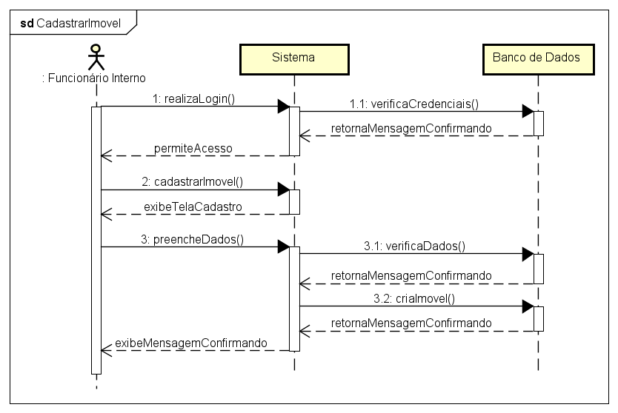

**Fonte :** Autores.

**Figura 12 :** Editar Imóvel.

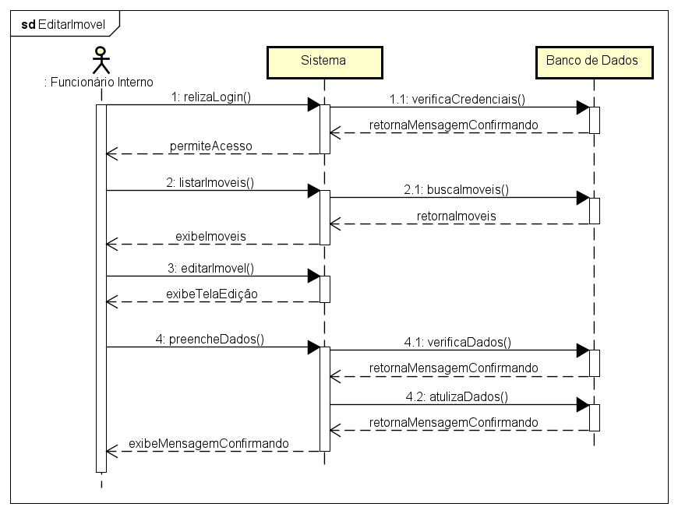

**Fonte :** Autores.

**Figura 13:** Listar Imóvel.

**Fonte :** Autores.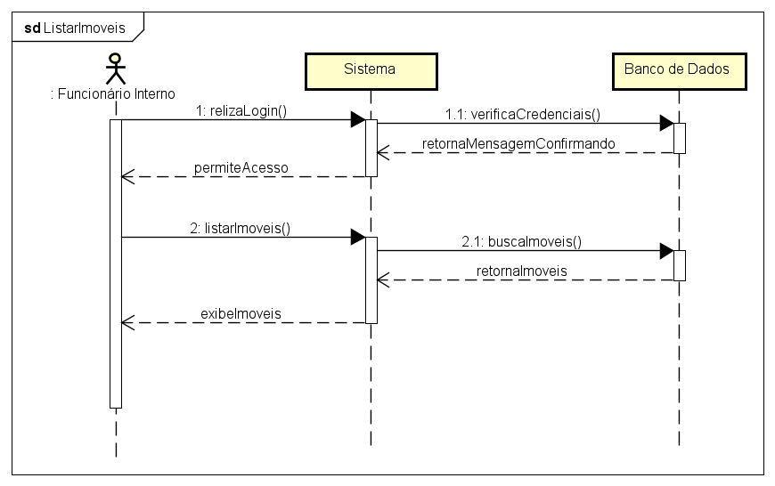

**Figura 14 :** Excluir Imóvel.

**Fonte :** Autores.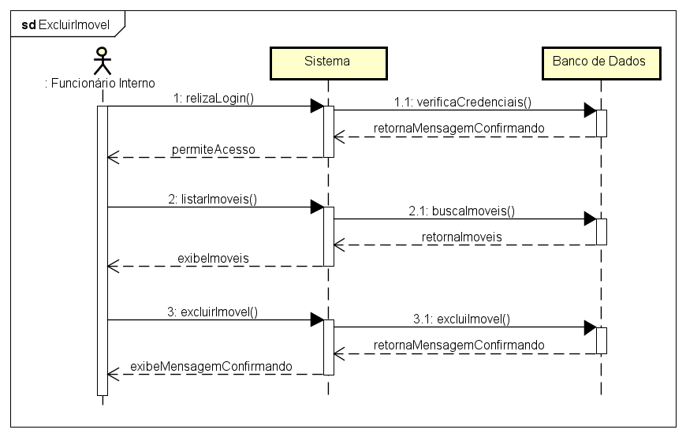

**Figura 15 :** Cadastrar Funcionário.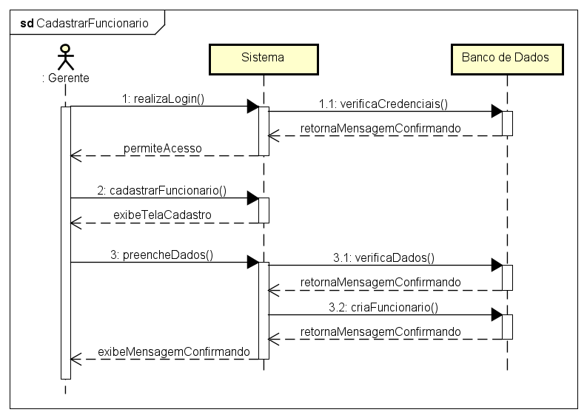

**Fonte :** Autores.

**Figura 16 :** Listar Funcionários.

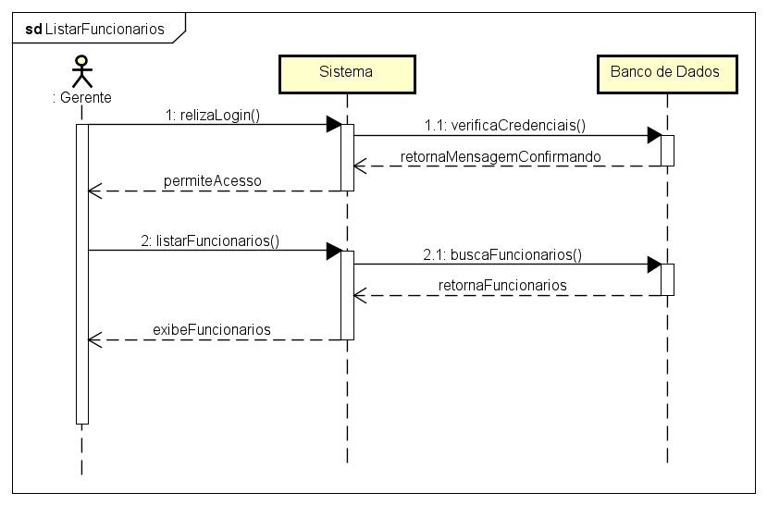

**Fonte :** Autores.

**Figura 17 :**Editar Funcionários.

**Fonte :** Autores.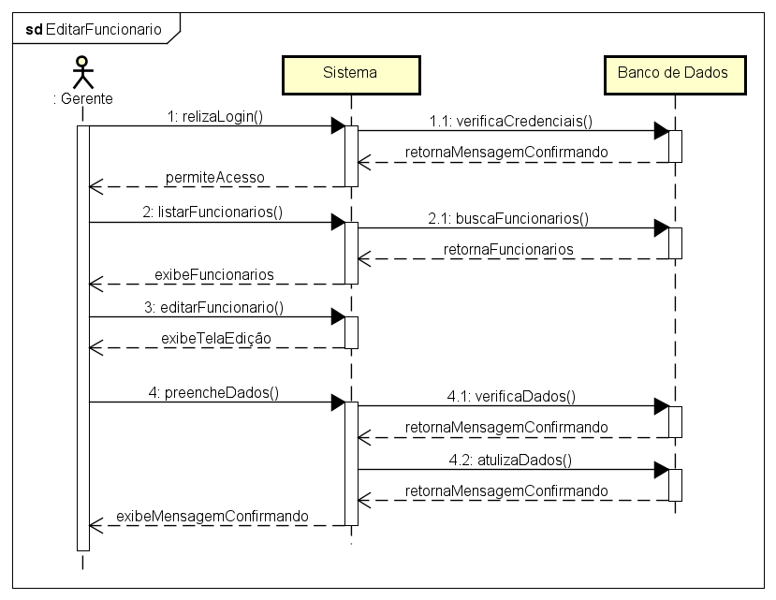

**Figura 18:** Excluir Funcionários.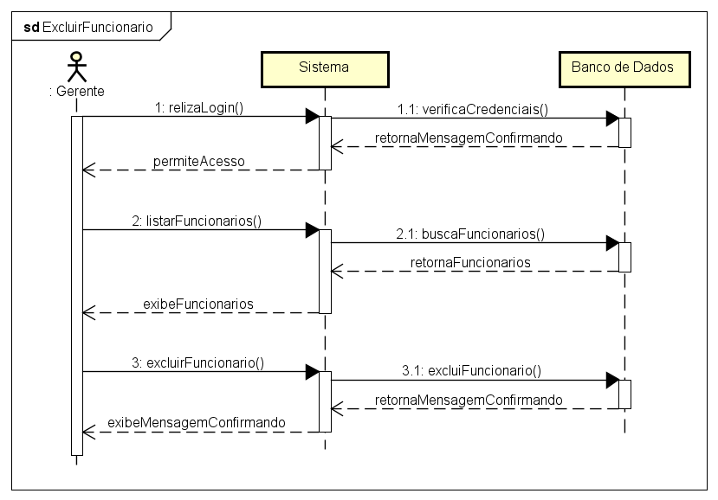

**Fonte :** Autores.

**Figura 19 :** Cadastro de Gerentes.

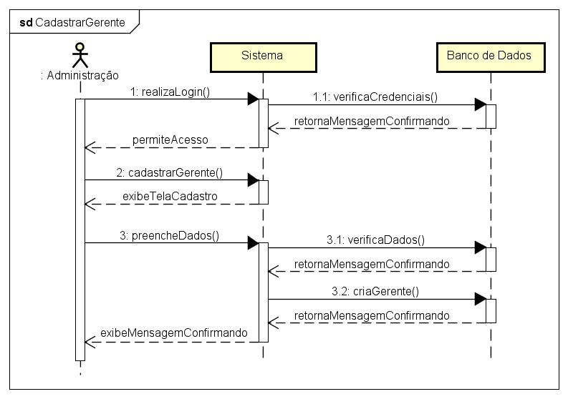

**Fonte :** Autores.

**Figura 20 :** Listar Gerente.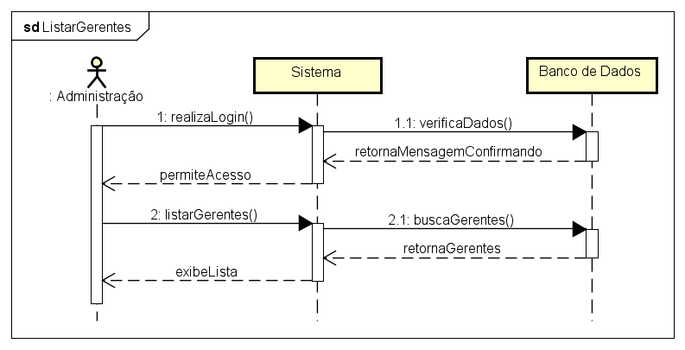

**Fonte :** Autores.

**Figura 21 :** Editar Gerente.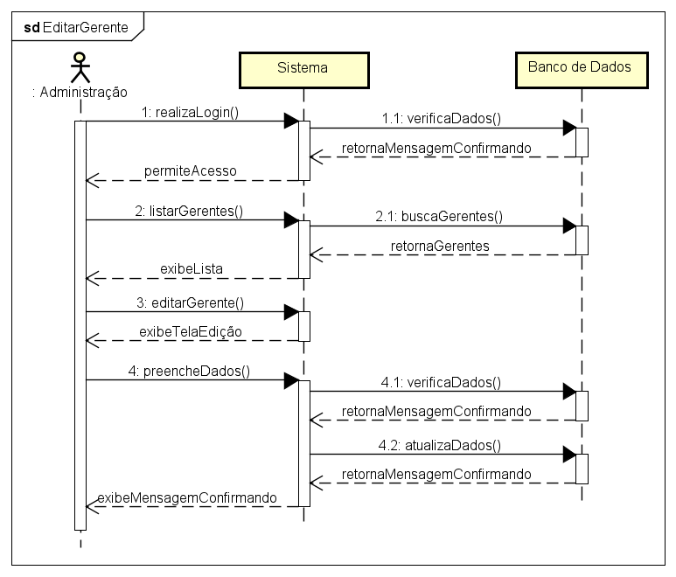

**Fonte :** Autores.

**Figura 22 :** Excluir Gerente.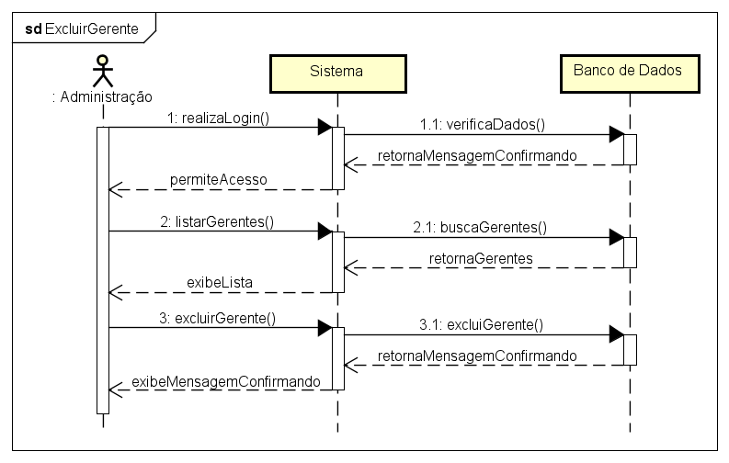

**Fonte :** Autores.

**Figura 23 :** Auto Cadastro.

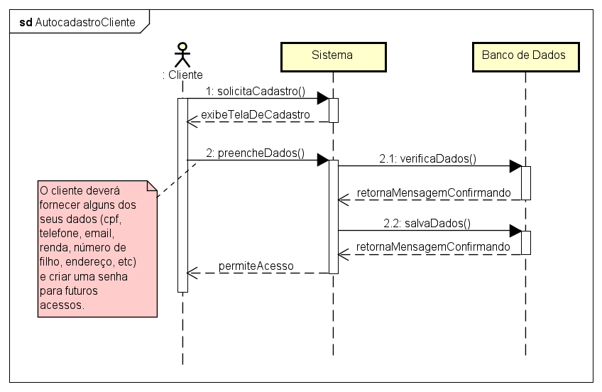

**Fonte :** Autores.

**Figura 24 :** Editar Cadastro.

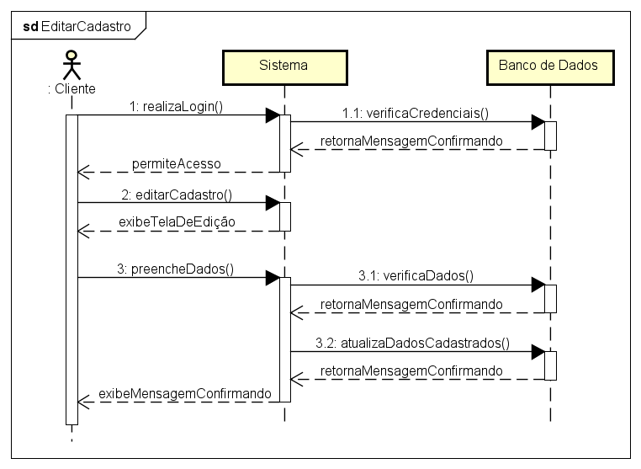

**Fonte :** Autores.

**Figura 25 :** Iniciar Compra.

**Fonte :** Autores.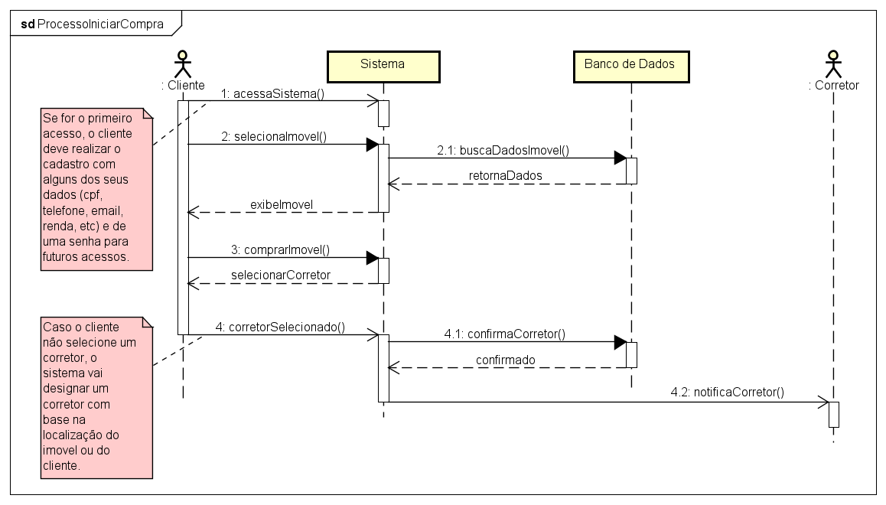

**Figura 26 :** Processo Venda.

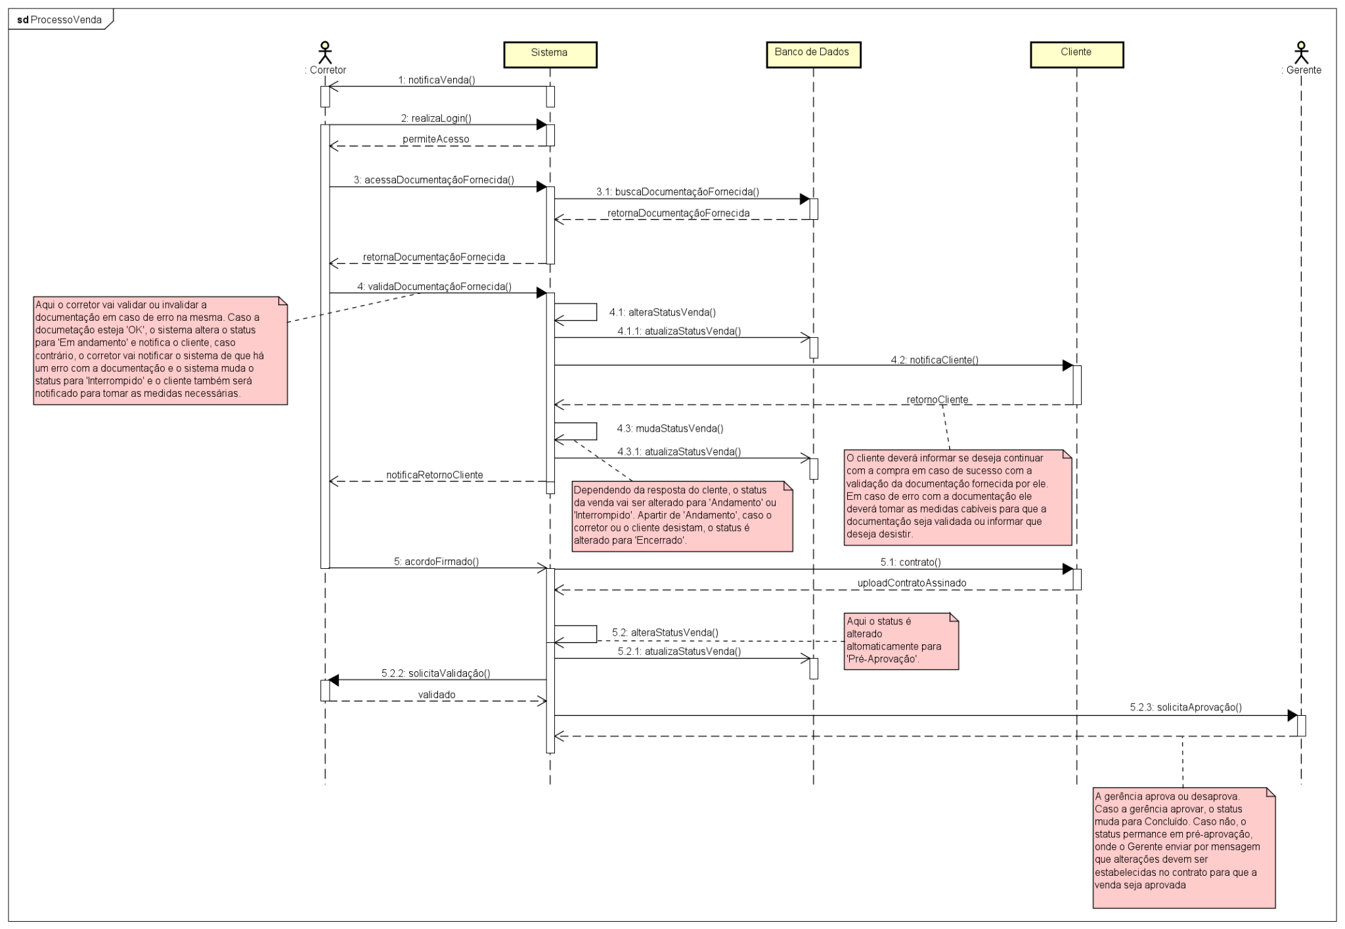

# **8 DIAGRAMA DE ATIVIDADE**

O diagrama de atividades é uma ferramenta valiosa na modelagem de sistemas, pois permite representar visualmente o fluxo de trabalho de um processo, desde o início até o fim. Similar a um fluxograma convencional, ele detalha os passos necessários para executar uma tarefa específica, mas com a vantagem de incluir elementos como condicionais, processos simultâneos e a divisão por ator.

**FIGURA 27**: Elementos do diagrama de atividade

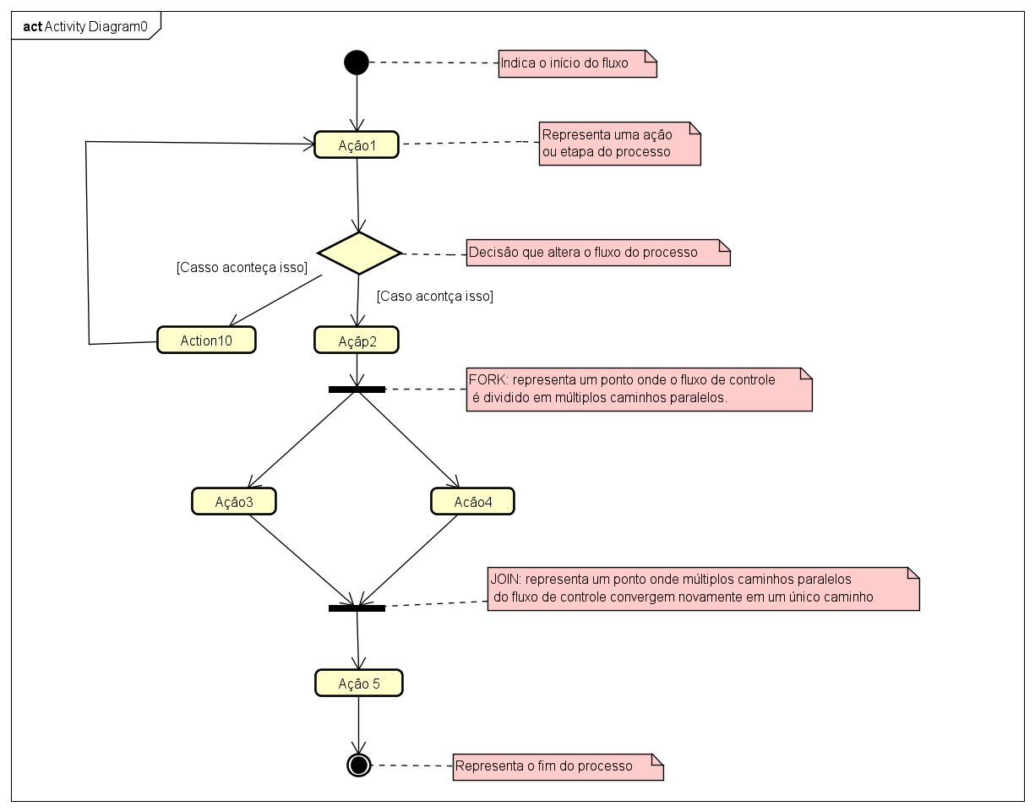

**Fonte :** Autores.

## **8.1 Atividade de login**

O diagrama ilustra o fluxo de autenticação no sistema, delineando os passos que qualquer tipo de usuário deve seguir para acessar a plataforma. Para isso, é necessário fornecer as credenciais previamente cadastradas, garantindo a segurança e o controle de acesso ao sistema

**FIGURA 28**: ATIVIDADE LOGIN

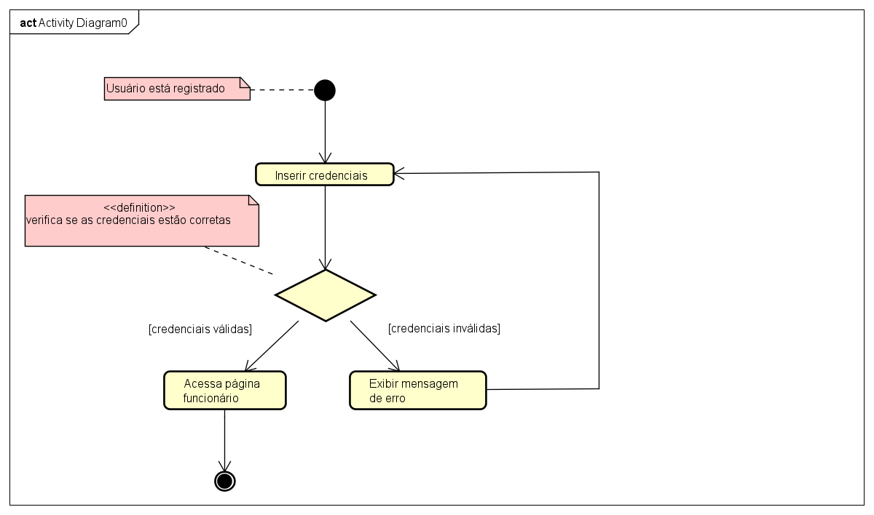

**Fonte :** Autores.

## **8.2 Atividade cadastrar imóveis**

O diagrama de atividades apresentado ilustra o fluxo de cadastro de imóveis no sistema, detalhando os passos que os funcionários devem seguir para inserir as informações sobre os imóveis a serem disponibilizados para venda.

O processo se inicia com o funcionário acessando a seção de cadastro de imóveis no sistema. Em seguida, ele preenche um formulário com os dados relevantes do imóvel, como tipo, endereço, área, valor, entre outras características importantes.

Em seguida, o sistema valida as informações inseridas, verificando se todos os campos obrigatórios foram preenchidos corretamente e se os dados estão consistentes. Caso haja algum erro, o funcionário é notificado para corrigir as informações.

Se todas as informações estiverem corretas, o cadastro do imóvel é concluído com sucesso, e o imóvel passa a fazer parte do catálogo de imóveis disponíveis para venda.

**FIGURA 29**: Atividade cadastrar imóveis

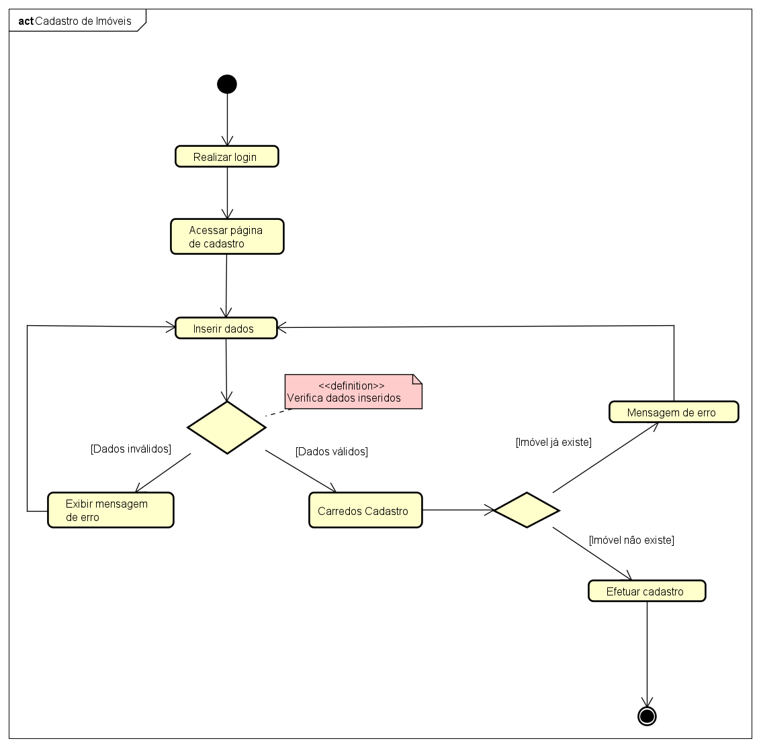

**Fonte :** Autores.

## **8.3 Atividade visualizar imovel**

O diagrama de atividades apresentado descreve o processo de visualização de um imóvel por parte dos funcionários da construtora, exibindo as informações relevantes sobre o mesmo.

O fluxo se inicia com o funcionário realizando login e acessando a seção de imóveis no sistema, onde ele pode selecionar o imóvel desejado a partir de uma lista ou busca. Ao escolher o imóvel, o sistema exibe suas informações detalhadas acerca deste imóvel.

**FIGURA 30**: Atividade visualizar imóvel

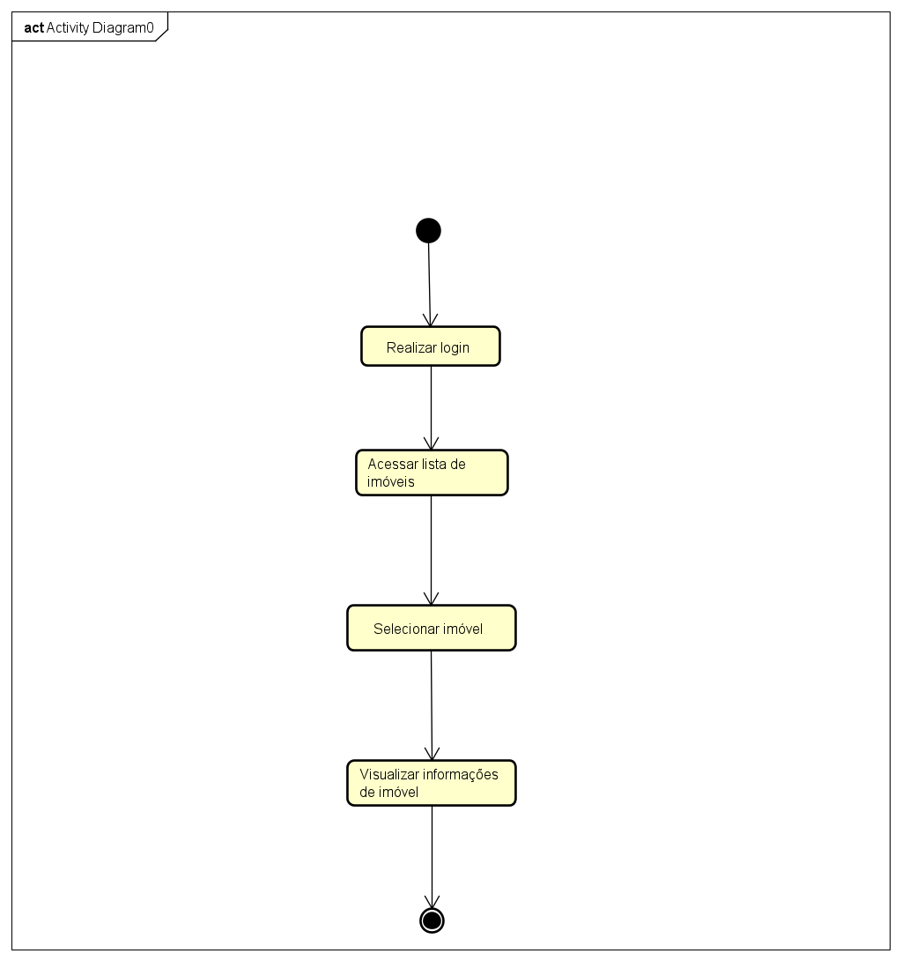

**Fonte :** Autores.

**8.4 Atividade editar imóvel**

O diagrama de atividades apresentado ilustra o fluxo de edição de informações de um imóvel pelos funcionários da construtora.

O processo se inicia com o funcionário acessando o sistema e realizando o login com suas credenciais. Em seguida, ele navega até a seção de imóveis e seleciona o imóvel que deseja editar a partir da lista de imóveis cadastrados.

Após selecionar o imóvel, o sistema exibe as informações atuais do imóvel, permitindo que o funcionário faça as alterações necessárias.

**FIGURA 31**: Atividade editar imóvel

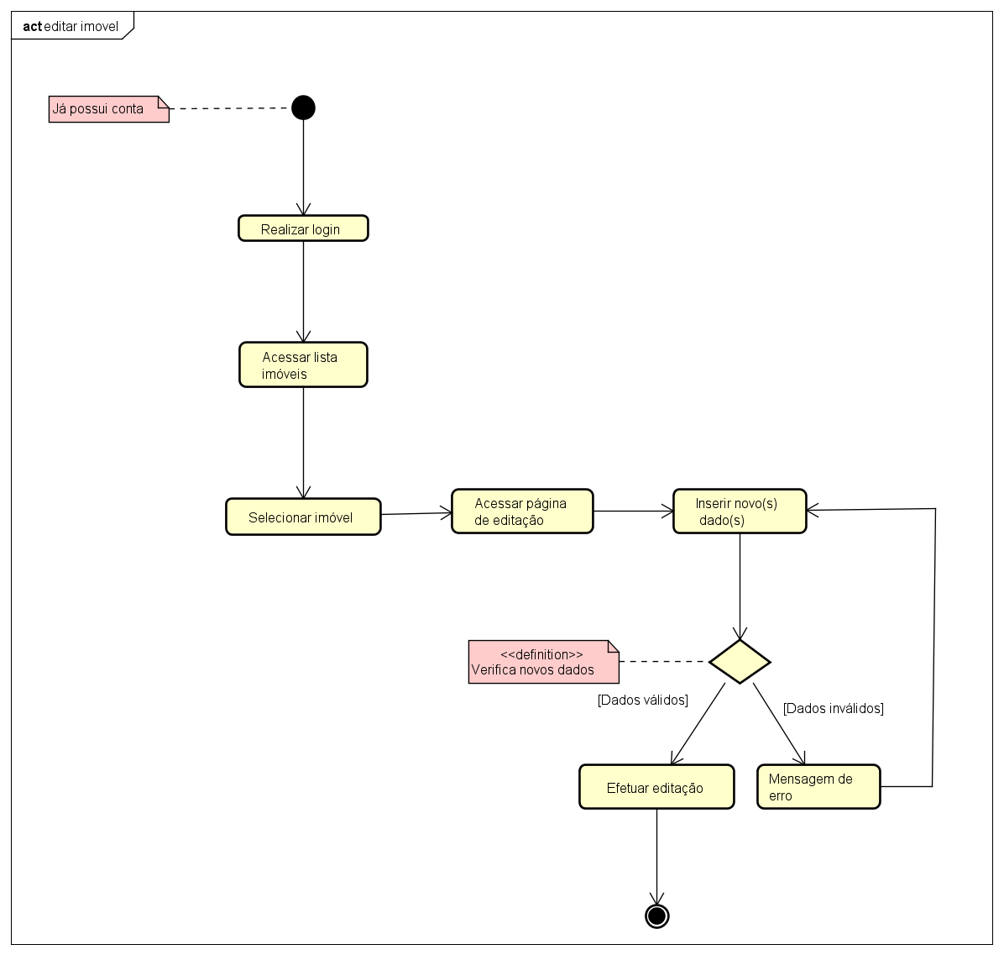

**Fonte :** Autores.

## **8.5 Atividade de excluir imóvel**

Esse fluxo tem todo o início dos anteriores. Após acessar a lista de imóveis no sistema (seguindo os passos iniciais dos fluxos anteriores), o funcionário pode optar por excluir um imóvel específico.

**FIGURA 32**: Excluir imóvel

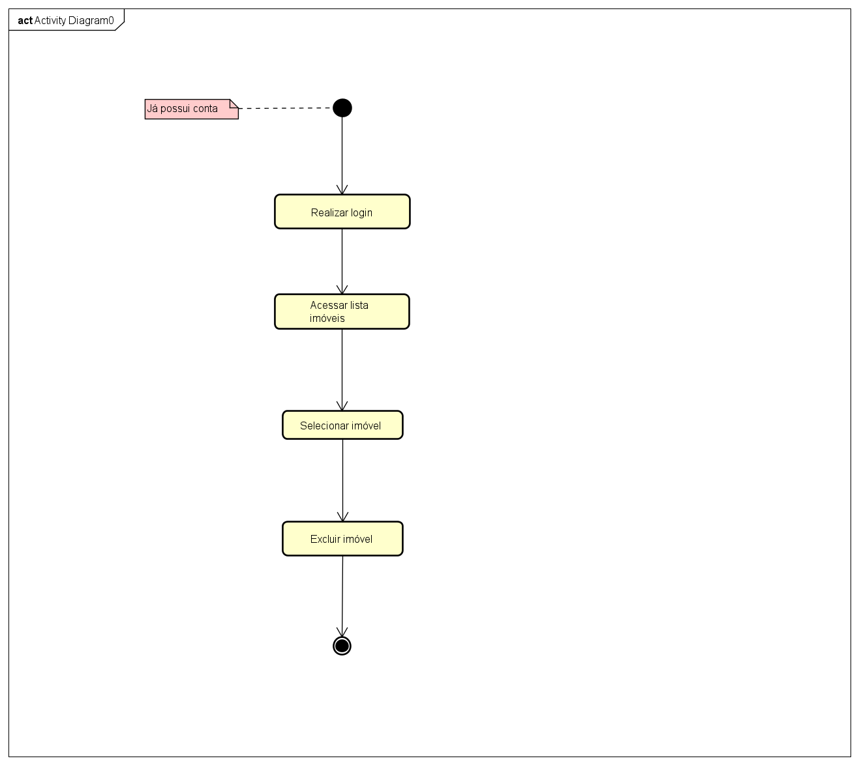

**Fonte :** Autores.

## **8.5 Atividade cadastrar funcionário**

O diagrama de atividades apresentado ilustra o fluxo de cadastro de novos funcionários no sistema da construtora, realizado pelo gerente.

O processo se inicia com o gerente acessando o sistema e realizando o login com suas credenciais. Em seguida, ele navega até a seção de gerenciamento de funcionários e seleciona a opção de cadastrar novo funcionário.

**FIGURA 33**: Atividade cadastrar funcionário

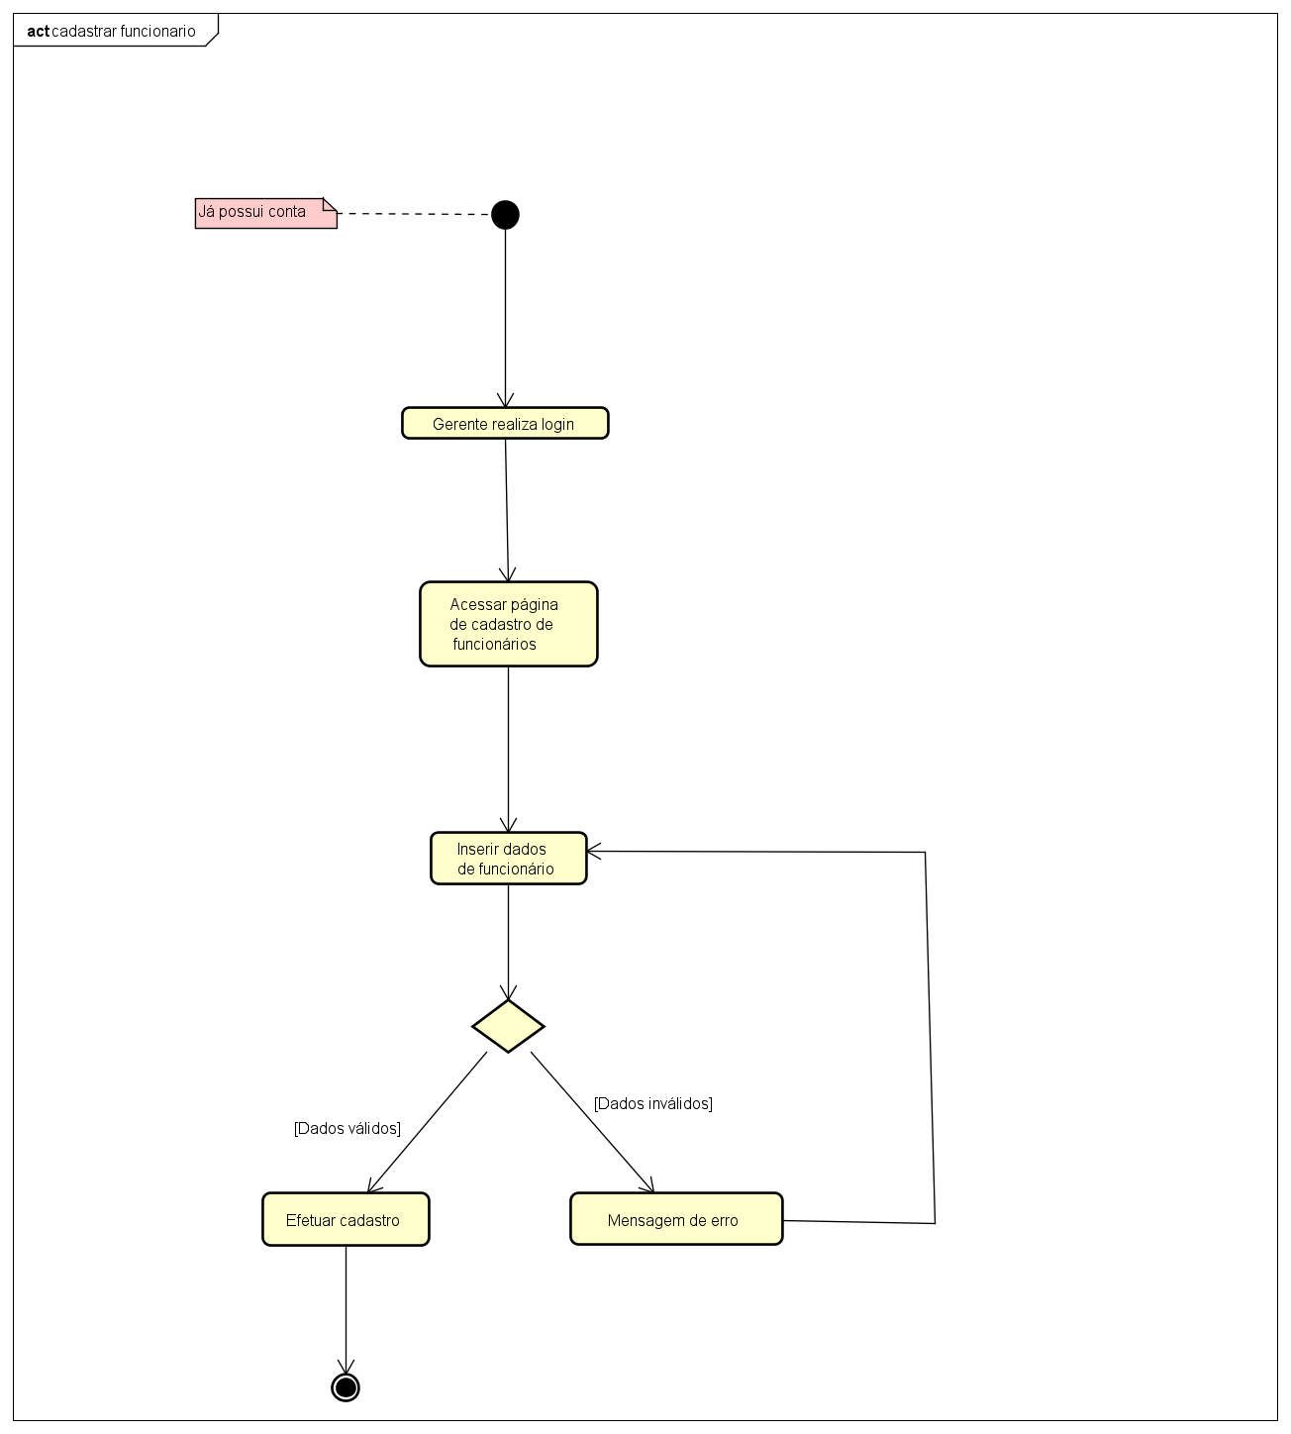

**Fonte :** Autores.

## **8.6 Atividade de visualizar funcionário**

O diagrama de atividades apresentado ilustra o fluxo de visualização de informações de um funcionário no sistema da construtora, realizado pelo gerente.

O processo se inicia com o gerente acessando o sistema e realizando o login com suas credenciais. Em seguida, ele navega até a lista de funcionários cadastrados e seleciona a opção de visualizar o funcionário.

**FIGURA 34**: Atividade visualizar funcionário

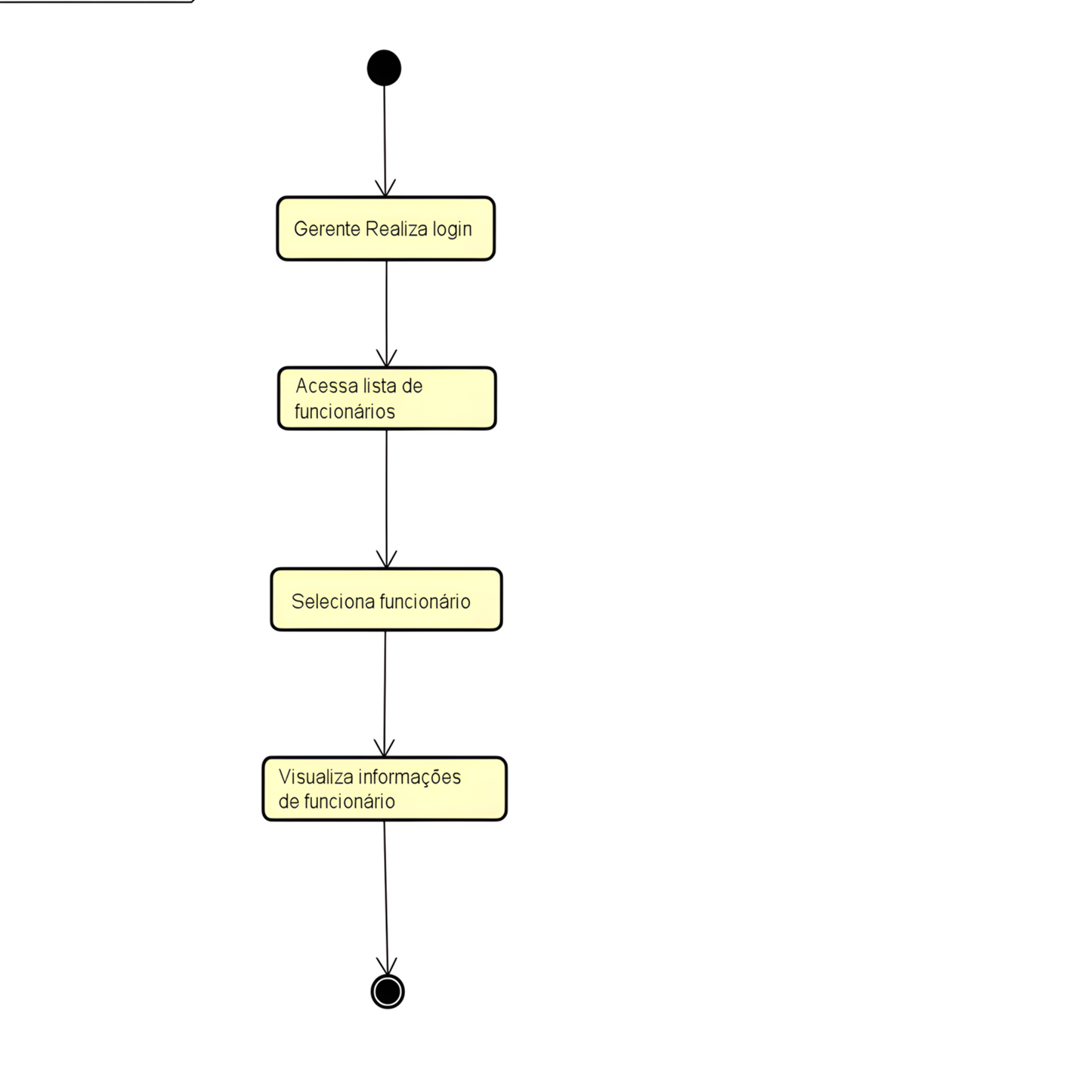

**Fonte :** Autores.

## **8.7 Atividade de editar funcionário**

O diagrama de atividades apresentado ilustra o fluxo de edição de informações de um funcionário no sistema da construtora, realizado pelo gerente.

Após acessar a lista de funcionários no sistema (seguindo os passos iniciais do fluxo de visualização), o gerente pode optar por editar as informações de um funcionário específico. Ao selecionar essa opção, o sistema exibirá um formulário com os dados cadastrais do funcionário, permitindo que o gerente faça as alterações necessárias.

**FIGURA 35**: Atividade editar funcionário

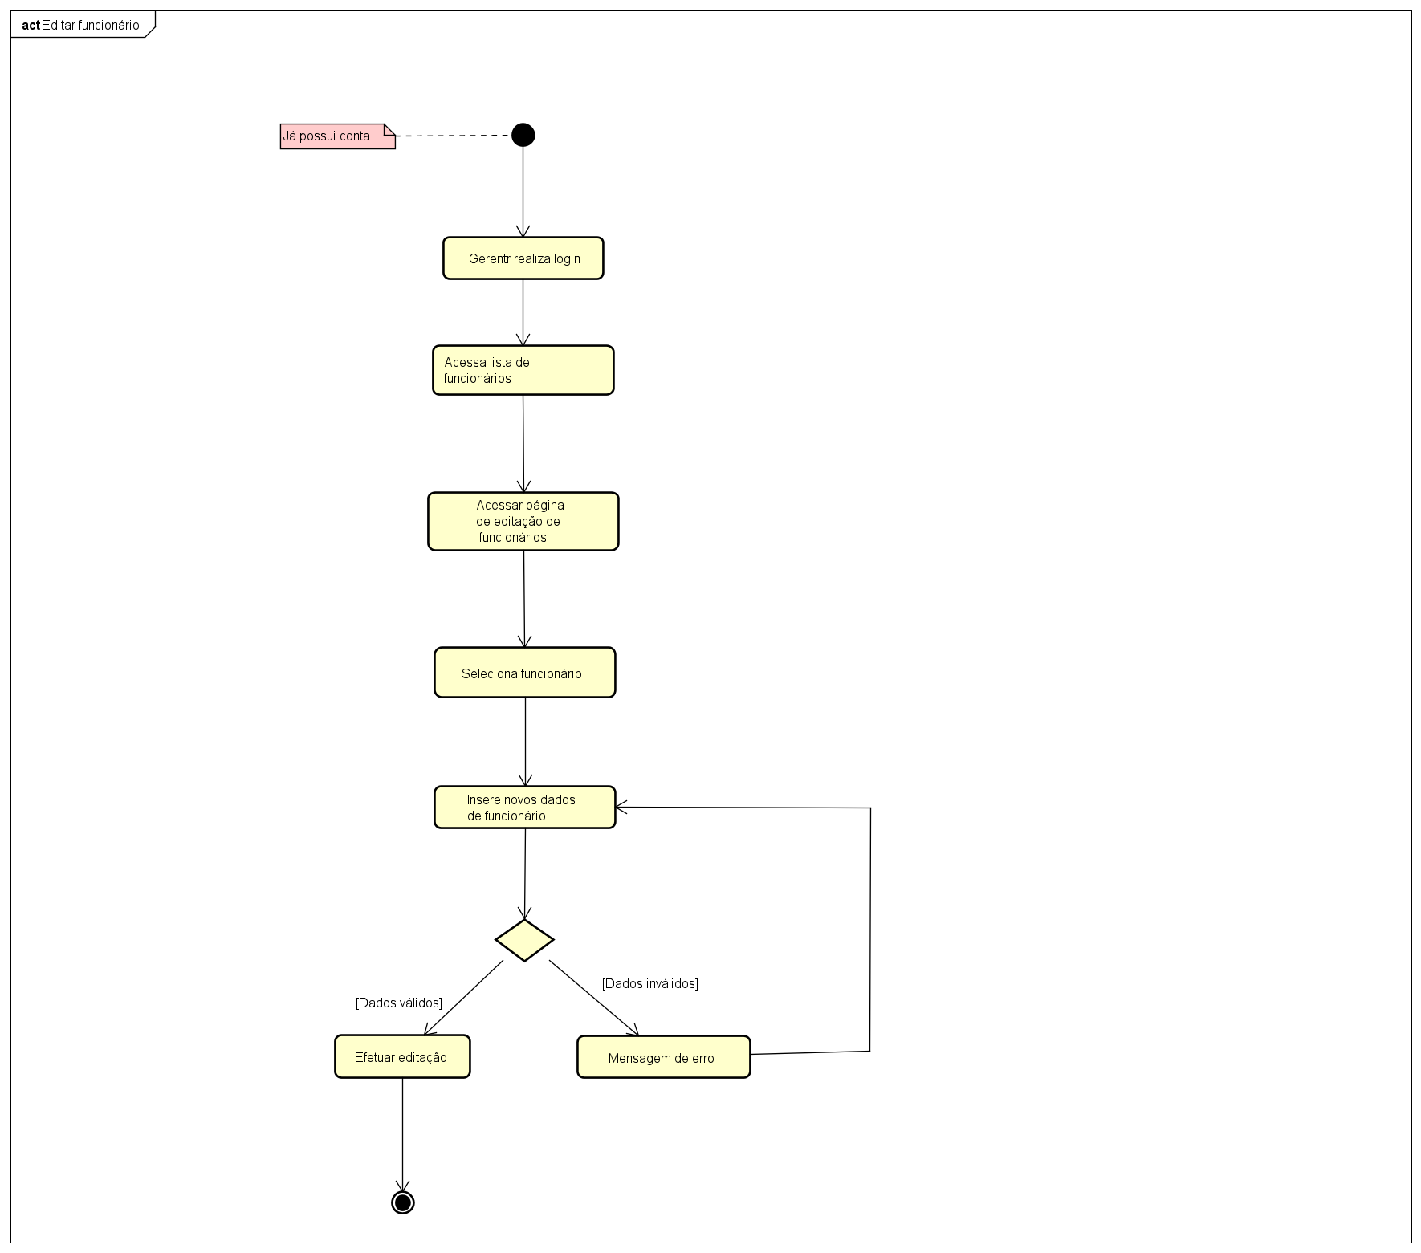

**Fonte :** Autores.

## **8.8 Atividade de excluir funcionário**

O diagrama de atividades apresentado ilustra o fluxo de exclusão de um funcionário do sistema pela construtora, realizado pelo gerente.

Após acessar a lista de funcionários no sistema (seguindo os passos iniciais do fluxo de visualização), o gerente pode optar por excluir um funcionário específico. Ao selecionar essa opção, o sistema exibirá um aviso de confirmação para garantir que a ação seja intencional. O gerente não pode excluir um administrador.

FIGURA 36: Atividade excluir funcionário

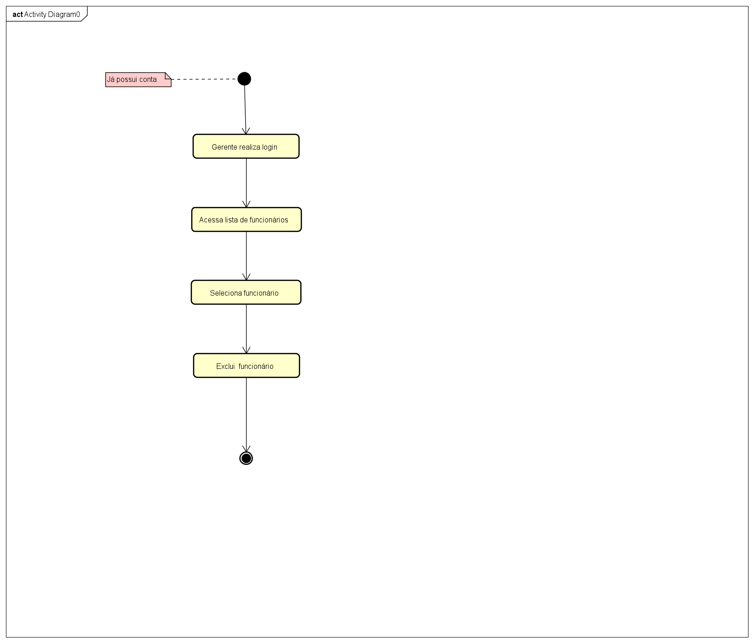

**Fonte :** Autores.

## **8.9 Atividade de cadastrar gerente**

O diagrama de atividades apresentado ilustra o fluxo de cadastro de um novo gerente no sistema da construtora, realizado pelo administrador.

O processo se inicia com o administrador acessando o sistema e realizando o login com suas credenciais. Em seguida, ele navega até a seção de gerenciamento de usuários e seleciona a opção de cadastrar novo gerente.

**FIGURA 37**: Atividade cadastrar gerente

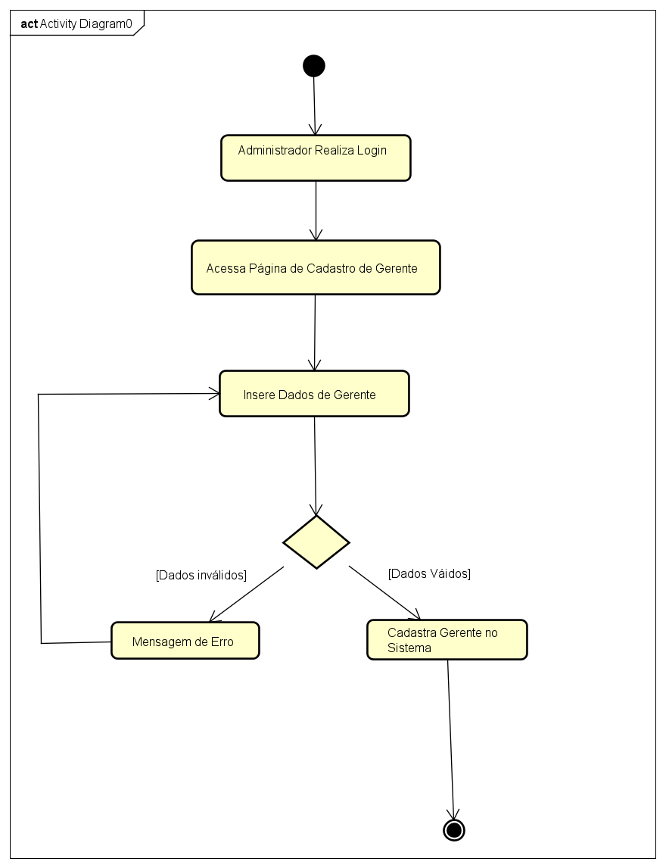

**Fonte :** Autores.

## **8.10 Atividade de visualizar gerente**

O diagrama de atividades apresentado ilustra o fluxo de visualização de informações de um gerente no sistema da construtora, realizado pelo administrador.

O processo se inicia com o administrador acessando o sistema e realizando o login com suas credenciais. Em seguida, ele navega até a seção de gerenciamento de usuários e seleciona a opção de visualizar gerentes.

**FIGURA 38**: Atividade visualizar gerente

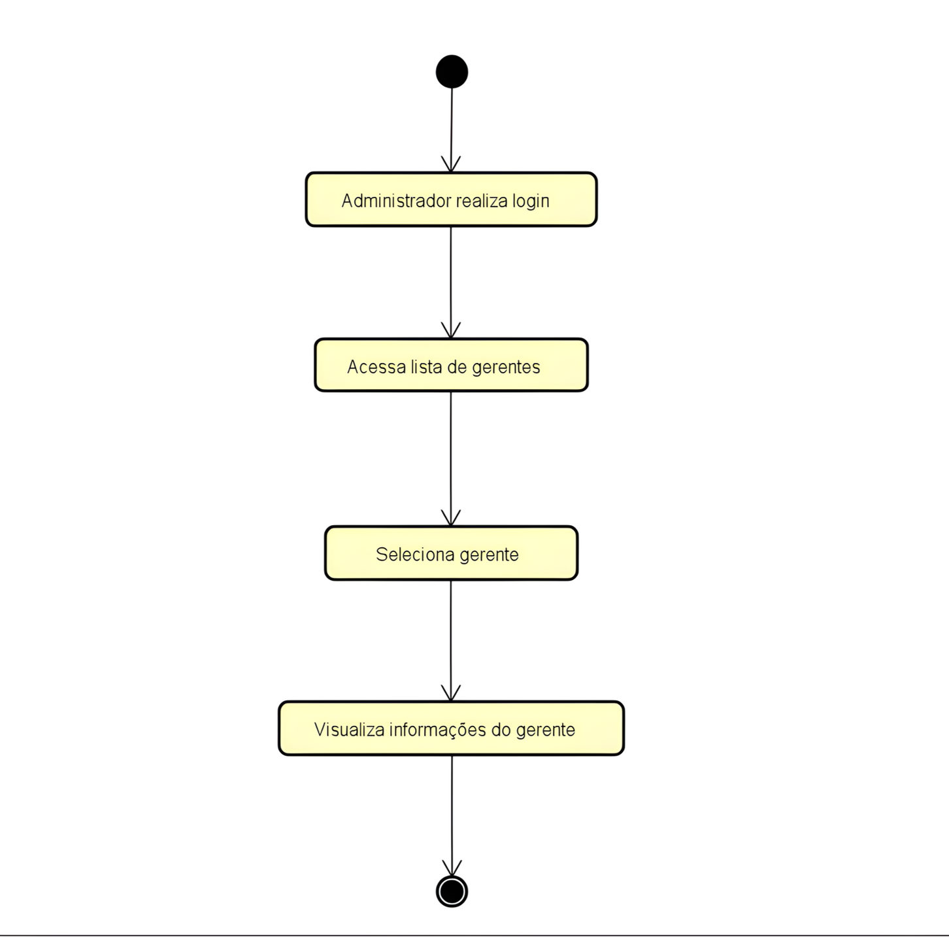

**Fonte :** Autores.

## **8.11 Atividade de excluir gerente**

O diagrama de atividades apresentado ilustra o fluxo de exclusão de um gerente do sistema pela construtora, realizado pelo administrador.

O processo se inicia com o administrador acessando o sistema e realizando o login com suas credenciais. Em seguida, ele navega até a seção de gerenciamento de usuários e seleciona a opção de visualizar gerentes.

Na página de visualização, o administrador localiza o gerente que deseja excluir e seleciona a opção de exclusão.

**FIGURA 39**: Atividade excluir gerente

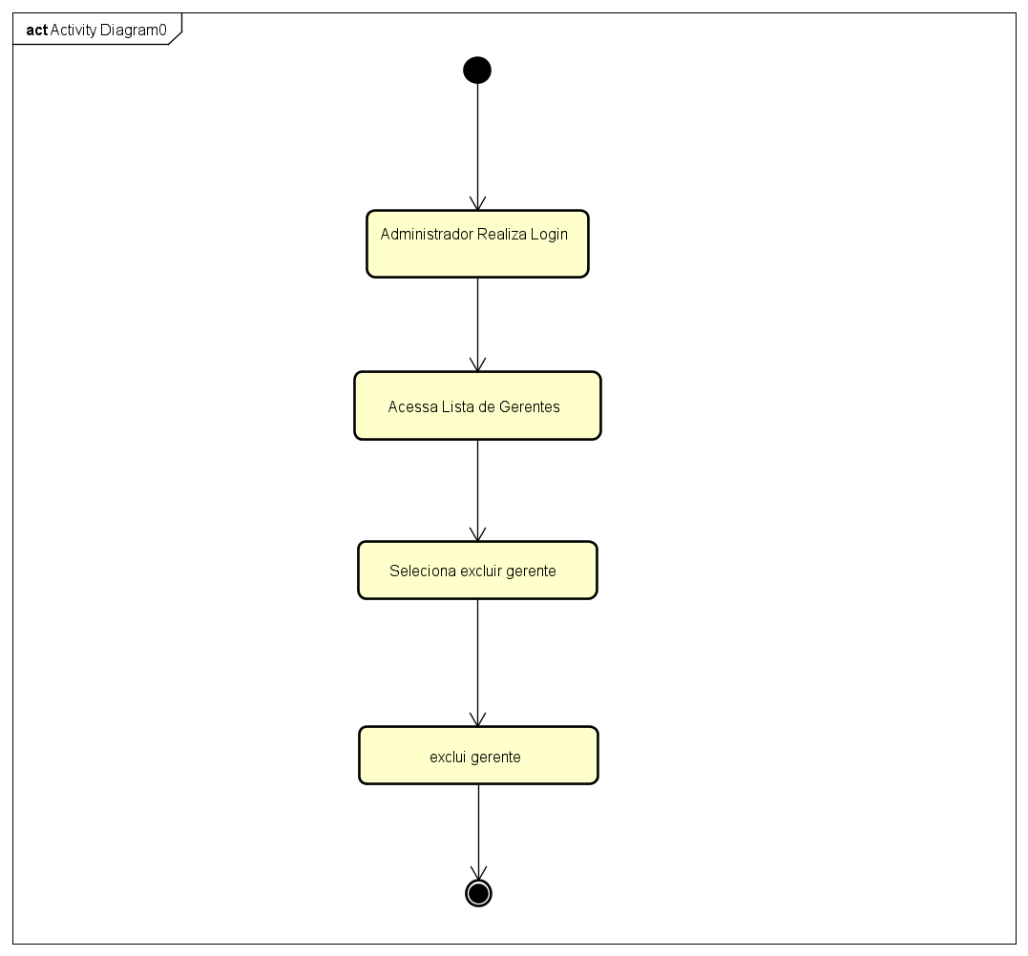**Fonte :** Autores.

## **8.12 Atividade de editar gerente**

O diagrama de atividades apresentado ilustra o fluxo de edição de informações de um gerente no sistema da construtora, realizado pelo administrador.

Após acessar a lista de gerentes no sistema (seguindo os passos iniciais do fluxo de visualização), o administrador pode optar por editar as informações de um gerente específico. Ao selecionar essa opção, o sistema exibirá um formulário com os dados cadastrais do gerente, permitindo que o administrador faça as alterações necessárias.

**FIGURA 40**: Atividade editar gerente

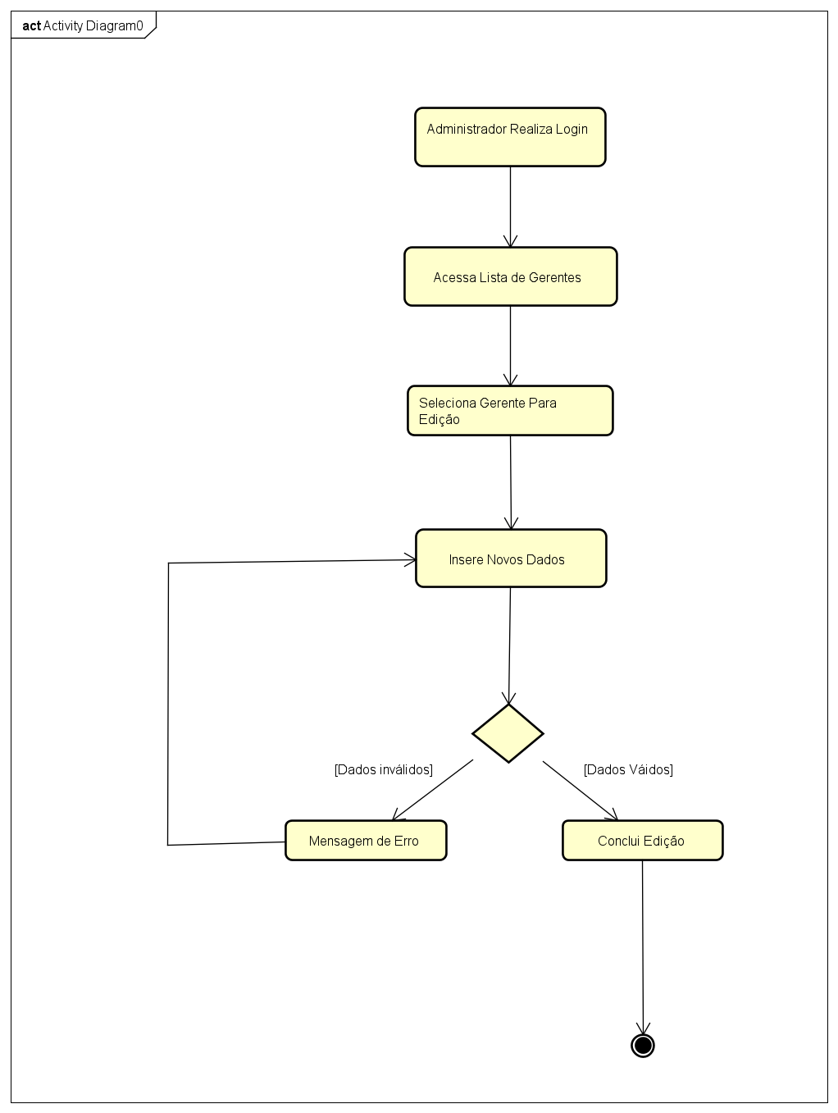

**Fonte :** Autores.

## **8.13 Atividade de auto cadastro de cliente**

O diagrama de atividades apresentado ilustra o fluxo de autocadastro de um cliente no sistema da construtora.

O processo se inicia com o cliente acessando o sistema da construtora pela primeira vez. Ao ser direcionado para a página de login, o cliente verifica se já possui uma conta cadastrada. Caso não possua, ele seleciona a opção "Criar conta".

Em seguida, o sistema exibe um formulário de cadastro, onde o cliente insere seus dados pessoais, como nome completo, CPF, renda, senha, entre outros. Após o preenchimento, o sistema valida as informações inseridas, verificando sua correção e consistência.

**FIGURA 41**: Autocadastro do cliente

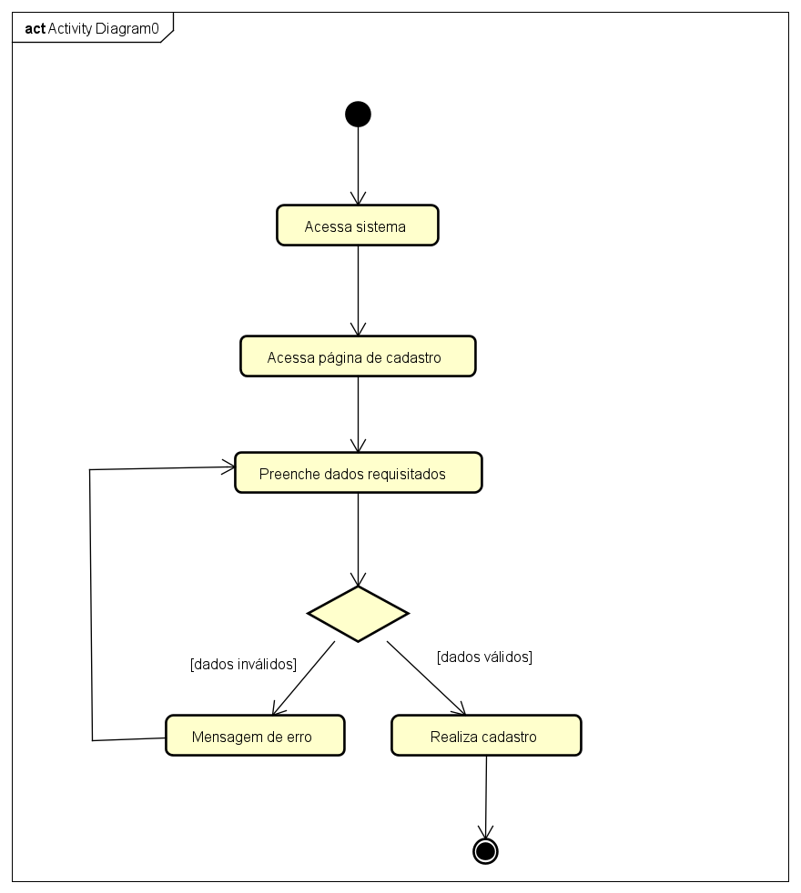

**Fonte :** Autores.

## 

## **8.14 Atividade de editar cadastro do cliente**

O diagrama de atividades apresentado ilustra o fluxo de edição de cadastro do cliente no sistema da construtora.

O processo se inicia com o cliente acessando o sistema e realizando o login com suas credenciais. Em seguida, ele acessa a página que contém suas informações, onde seus dados cadastrais são exibidos.

Ao acessar a página de dados cadastrais, o cliente pode visualizar suas informações, como nome completo, CPF, etc. O sistema oferece a opção de editar esses dados, permitindo que o cliente faça as alterações necessárias.

**FIGURA 42**: Atividade editar cadastro do cliente

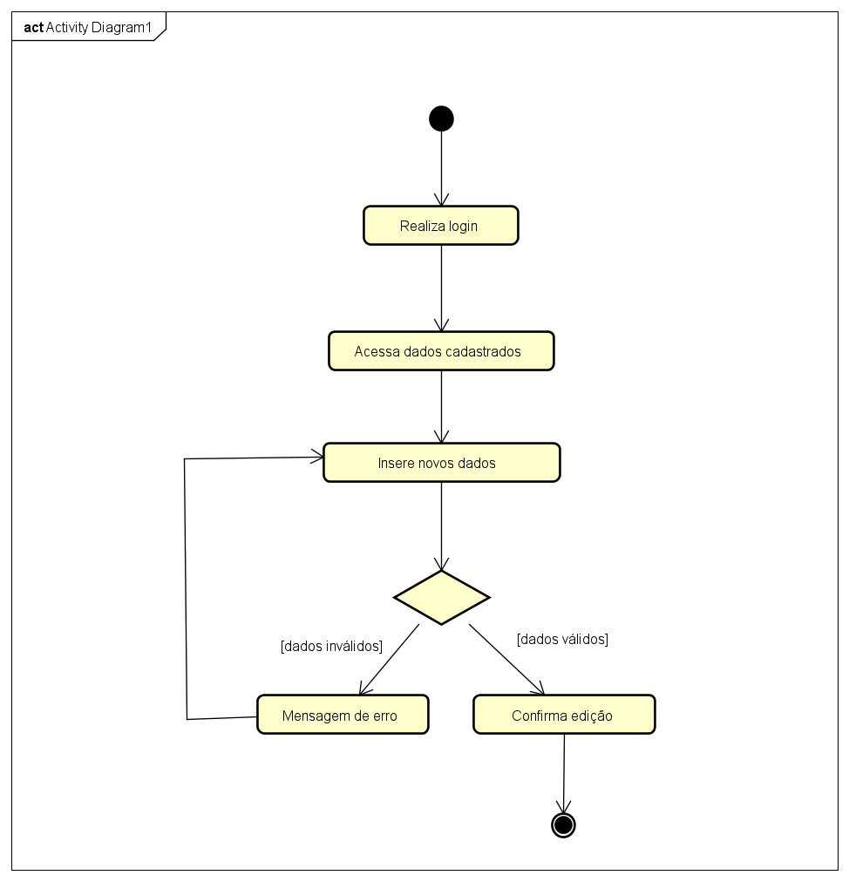

**Fonte :** Autores.

## **8.15 Atividade de início de processo de compra**

O diagrama de atividades apresentado ilustra o fluxo inicial do processo de compra de um imóvel no sistema da construtora, do ponto de vista do cliente.

O processo se inicia com o cliente acessando o sistema e realizando o login com suas credenciais. Em seguida, seleciona o imóvel de seu interesse.

Após analisar as informações do imóvel, o cliente decide prosseguir com a compra e seleciona a opção "Solicitar compra”. O cliente envia a documentação necessária e então o sistema então envia uma notificação ao corretor escolhido pelo cliente ou atribuído pelo sistema à essa compra.

**FIGURA 43:** Atividade início de compra

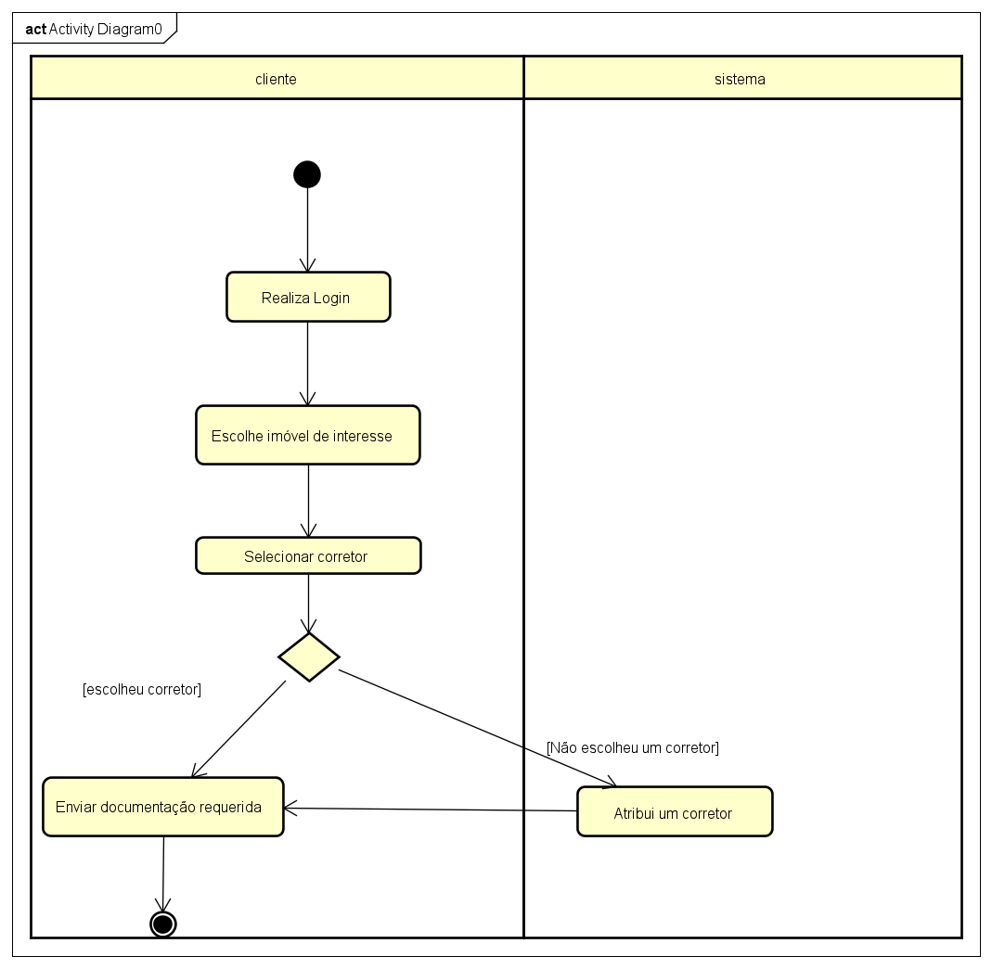

**Fonte :** Autores.

## **8.16 Atividade de recebimento do pedido de compra**

O diagrama de atividades apresentado ilustra o fluxo de recebimento e análise do pedido de compra de um imóvel, dando continuidade ao processo de compra/venda.

O processo se inicia com o corretor recebendo os documentos enviados pelo cliente. O corretor então analisa cuidadosamente os documentos, verificando se estão completos, legíveis e se as informações fornecidas são consistentes. Caso os dados estejam corretos, o corretor prossegue com o processo de compra/venda ilustrado no diagrama.

**FIGURA 44**: Atividade recebimento de pedido de compra

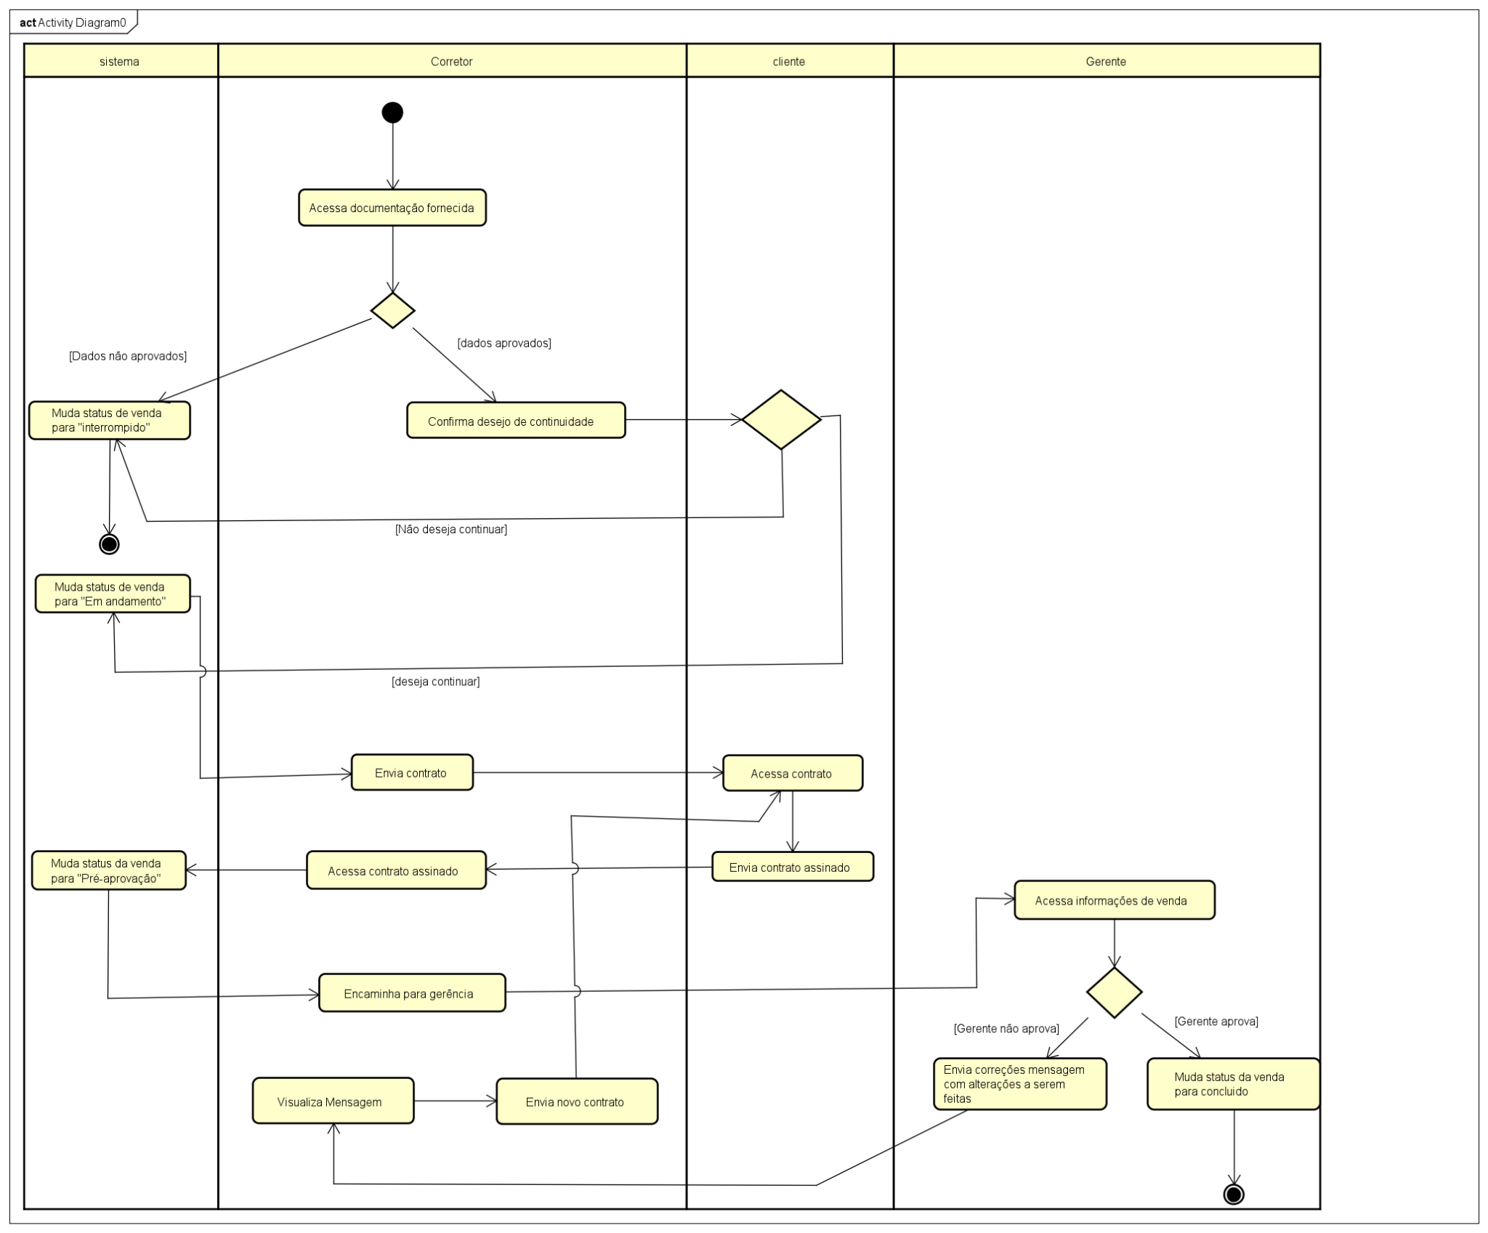

**Fonte :** Autores.

# 

# 

# **9 CONCLUSÃO**

O desenvolvimento de software é um processo complexo, demandando grande empenho dos envolvidos. Nesse contexto, a utilização de ferramentas e metodologias específicas se torna fundamental para otimizar o trabalho e garantir a qualidade do sistema a ser construído.

No caso do sistema da construtora, a aplicação desses recursos tem se mostrado essencial, especialmente na fase de implementação, proporcionando uma visão tangível do que está sendo construído. Ao percorrer todas as etapas do desenvolvimento, desde a obtenção de requisitos até a modelagem de diagramas, fica evidente a importância de cada uma delas para o sucesso da implementação.

Em suma, o desenvolvimento do sistema da construtora reforça a necessidade de um processo estruturado e apoiado por ferramentas e metodologias adequadas, garantindo a eficiência, a qualidade e o sucesso do projeto como um todo.

**Reconhecimentos e Direitos Autorais**

@autor: [Guilherme Beckham, Diogo Brasil Da Silva, Matheus Costa Alves ]

@contato: [guilherme.beckham@discente.ufma.br, diogo.brasil@discente.ufma.br, mc.alves@discente.ufma.br]

@data última versão: [19/06/2024]

@versão: 1.0

@Agradecimentos: Universidade Federal do Maranhão (UFMA), Professor Doutor Thales Levi Azevedo Valente, e colegas de curso.

Copyright/License

Este material é resultado de um trabalho acadêmico para a disciplina Projeto e Desenvolvimento de Software, sob a orientação do professor Dr. THALES LEVI AZEVEDO VALENTE, semestre letivo 2024.1, curso Engenharia da Computação, na Universidade Federal do Maranhão (UFMA). Todo o material sob esta licença é software livre: pode ser usado para fins acadêmicos e comerciais sem nenhum custo. Não há papelada, nem royalties, nem restrições de "copyleft" do tipo GNU. Ele é licenciado sob os termos da Licença MIT, conforme descrito abaixo, e, portanto, é compatível com a GPL e também se qualifica como software de código aberto. É de domínio público. Os detalhes legais estão abaixo. O espírito desta licença é que você é livre para usar este material para qualquer finalidade, sem nenhum custo. O único requisito é que, se você usá-los, nos dê crédito.

Licenciado sob a Licença MIT. Permissão é concedida, gratuitamente, a qualquer pessoa que obtenha uma cópia deste software e dos arquivos de documentação associados (o "Software"), para lidar no Software sem restrição, incluindo sem limitação os direitos de usar, copiar, modificar, mesclar, publicar, distribuir, sublicenciar e/ou vender cópias do Software, e permitir pessoas a quem o Software é fornecido a fazê-lo, sujeito às seguintes condições:

Este aviso de direitos autorais e este aviso de permissão devem ser incluídos em todas as cópias ou partes substanciais do Software.

O SOFTWARE É FORNECIDO "COMO ESTÁ", SEM GARANTIA DE QUALQUER TIPO, EXPRESSA OU IMPLÍCITA, INCLUINDO MAS NÃO SE LIMITANDO ÀS GARANTIAS DE COMERCIALIZAÇÃO, ADEQUAÇÃO A UM DETERMINADO FIM E NÃO INFRINGÊNCIA. EM NENHUM CASO OS AUTORES OU DETENTORES DE DIREITOS AUTORAIS SERÃO RESPONSÁVEIS POR QUALQUER RECLAMAÇÃO, DANOS OU OUTRA RESPONSABILIDADE, SEJA EM AÇÃO DE CONTRATO, TORT OU OUTRA FORMA, DECORRENTE DE, FORA DE OU EM CONEXÃO COM O SOFTWARE OU O USO OU OUTRAS NEGOCIAÇÕES NO SOFTWARE.

Para mais informações sobre a Licença MIT: https://opensource.org/licenses/MIT